МІНІСТЕРСТВО ОСВІТИ І НАУКИ УКРАЇНИ
ВІДОКРЕМЛЕНИЙ СТРУКТУРНИЙ ПІДРОЗДІЛ
«ФАХОВИЙ КОЛЕДЖ ТЕХНОЛОГІЙ, БІЗНЕСУ ТА ПРАВА
ВОЛИНСЬКОГО НАЦІОНАЛЬНОГО УНІВЕРСИТЕТУ
ІМЕНІ ЛЕСІ УКРАЇНКИ»

Звіт
з переддипломної практики
Студента(ки) ________________________________________________
Курсу ________________________ групи ________________________
Спеціальності _______________________________________________
Період практики: з _________________ до _________________ 20___ р.
Місце практики: ______________________________________________
Керівник практики
від підприємства _____________________________________________
(посада, прізвище, ім'я, по батькові)
Керівник практики
від навчального закладу ________________________________________
(прізвище, ім'я, по батькові)
До захисту допущено
_____________________
Звіт захищено з оцінкою
_______________________
"___" ___________ 20 ____ р.
___________ ___________________
(підпис) (прізвище, ініціали)

ЗМІСТ
РОЗДІЛ 1. Ознайомлення з підприємством, збір та обробка вихідних даних….
РОЗДІЛ 2. Визначення вартості житлового приміщення………………………..
РОЗДІЛ 3. Визначення вартості приміщення комерційного призначення………
РОЗДІЛ 4. Визначення вартості земельної ділянки
4.1. Визначення вартості земельної ділянки сільськогосподарського призначення…………………………………………………………………………
4.2. Визначення вартості земельної ділянки несільськогосподарського призначення…………………………………………………………………………
РОЗДІЛ 5. Оцінка рухомого майна…………………………………………………
РОЗДІЛ 6. Охорона праці на підприємстві…………………………………………
СПИСОК ВИКОРИСТАНИХ ДЖЕРЕЛ……………………………………………

Ознайомлення з підприємством, збір та обробка вихідних даних

ВІДОМОСТІ ПРО ПІДПРИЄМСТВО

Товариство з обмеженою відповідальністю “Завод “Галичина” здійснює надання в оренду й експлуатацію власного чи орендованого нерухомого майна від 22.04.2005р.
Товариство є юридичною особою, має самостійний баланс, поточний та інші рахунки у банківських установах в національній та іноземній валютах, печатку(зі своєю назвою), інші притаманні юридичній особі реквізити.
Товариство має цивільні права та обов’язки, здійснює свою діяльність відповідно до Статуту та чинного законодавства України. Товариство має право самостійно захищати свої права та інтереси в суді, виступати в суді позивачем, відповідачем та іншим учасником судового процесу.
Майно товариства формується з джерел, не заборонених чинним законодавством України. Товариство є власником належного йому майна. Здійснюючи право власності, Товариство володіє, користується та розпоряджається належним йому майном відповідно до мети своєї діяльності.
Товариство несе відповідальність за своїми зобов’язаннями в межах належного йому майна згідно з чинним законодавством України.
Товариство має право укладати від свого імені угоди(договори, контракти), на підставі яких набуває, продає, передає безкоштовно, обмінює, передає в оренду юридичним та фізичним особам засоби виробництва, інші матеріальні цінності, майнові та немайнові права, використовує та відчужує їх іншими особами, якщо це не суперечить чинному законодавству України та Статуту.
Товариство самостійно планує свою діяльнясть. Товариство вільне у виборі форм господарських стосунків, що не суперечать чинному законодавству України.
Для досягнення цілей, передбачених Статутом, Товариство має право у порядку, визначеному чинним законодавством та Статутом:
- створювати як на тереторії України, так і за її межами господарські товариства, підприємства, спільні підприємства(в тому числі за тучастю іноземного капіталу), філії, представництва в порядку, що не суперечить чинному законодавству держави, на території якої воно створено, які здійснюють діяльність на основі затверджених в установленому порядку Статутів та Положень;
- самостійно або через посередників вести зовнішньоекономічну діяльність;
- відкривати рахунки у банках, як в Україні, так і за кордоном у національній та іноземній валюті;
- надавати позики та отримувати позики від юридичних та фізичних осіб;
- бути засновником (учасником) господарських товариств та інших товариств, концернів, консорціумів, асоціацій та інших добровільних об’єднань;
- проводити операції на біржах;
- чинити інші дії, що не суперечать чинному законодавству.
Товариство для досягнення мети своєї статутної діяльності має право від свого імені укладати угоди, набувати майнових та особистих немайнових прав, нести обов’язки, бути позивачем та відповідачем в суді, господарському суді, займатись комерційною, некомерційною та благодійною діяльністю в Україні та за її межами, встановлювати ціни та тарифи на свої товари та послуги.
Інші види діяльності що здійснює Товариство:
- виробництво готової їжі та страв;
- оптова торгівля твердим, рідким, газоподібним паливом і подібними продуктами;
- неспеціалізована оптова торгівля;
- виробництво електроенергії;
- організація будівництва будівель.
Компанія заробляє на так званому “зеленому” тарифі - спеціальній ціні, за якою купується енергія, вироблена з відновлюваних джерел енергії. Про це свідчить постанова Національної комісії, що здійснює державне регулювання у сферах енергетики та комунальних послуг № 444 від 29.03.2019 року.
Окремі види діяльності здійснюються за умови наявності документу, що надає відповідний дозвіл (ліцензія, патенти, свідоцтво, тощо) на здійснення цього виду діяльності відповідно до чинного законодавства України.
Майно Товариства становлять основні фонди та оборотні кошти, а також інші цінності, вартість яких відображається в самостійному балансі Товариства. Майно Товариства відповідно до законів України, установчих документів Товариства та укладених угод належить йому на праві власності.
Товариство є власником:
- майна, переданого йому Учасниками;
- продукції, виробленої товариством внаслідок господарської діяльності;
- одержаних доходів, а також іншого майна набутого з підстав незаборонених законом.
Ризик випадкової загибелі або пошкодження майна, що є власністю Товариства або передане йому в користування, несе Товариство, якщо інше не передбачено законом.
Товариство здійснює господарську діяльність від свого імені в інтересах учасників на засадах повного госпрозрахунку.
Товариству можуть належати: будівлі, споруди, машини, устаткування, транспортні засоби, цінні папери, інформація, наукові, конструкторські, технологічні розробки, інше майно та права на майно у тому числі права на інтелектуальну власність.
Для забезпечення діяльності Товариства, за рахунок внесків Учасників Товариства, створюється Статутний капітал у розмірі - 29000,00 ( двадцять дев’ять тисяч грн. 00 коп.) гривень.
Статутний капітал Товариства визначає мінімальний розмір майна, що гарантує інтереси його кредиторів.

АНАЛІЗ РИНКУ НЕРУХОМОСТІ М. ЛУЦЬКА ЗА ІІ КВАРТАЛ 2021 РОКУ

На первинному ринку житлової нерухомості ціни продажу(пропозиції) 1кв.м. усіх типів квартир коливається в межах від 14395,60 грн ( 512,1 дол. США) до 17009,20 грн (605,1 дол. США), залежно від місця розташування та якості об’єкта.
На вторинному ринку житлової нерухомості м. Луцька середня ціна продажу(пропозиції) однокімнатних квартир складає 16732,37 грн ( 593,8 дол. США) за 1 кв. м загальної площі. При цьому в центрі міста становить 17234,67 грн (613,1 дол. США) за 1 кв. м, в серединній зоні 19017,51 грн (676,5 дол. США) за 1 кв. м, в периферійних мікрорайонах 13944,92 грн (491,9дол. США) за 1 кв. м.
Середня ціна продажу(пропозиції) 1 кв. м загальної площі двокімнатних квартир по місту складає 17634,05 грн (627,3 дол. США). При цьому 1 кв. м загальної площі квартири в центрі міста становить 20013,14 грн (711,9 дол. США), в серединній зоні 18305,14 грн (651,2дол. США), в периферійних мікрорайонах 14583,88 грн (518,8 дол. США).
Середня ціна продажу(пропозиції) 1 кв. м загальної площі трикімнатних квартир по місту складає 18764,67 грн (667,5 дол. США). При цьому 1 кв. м загальної площі квартири в центрі міста становить 22772,83 грн (810,1 дол. США), в серединній зоні 18225,40 грн (648,3дол. США), в периферійних мікрорайонах 15295,78 грн (544,1 дол. США).
На ринку комерційної нерухомості діапазон цін залежить від функціонального призначення об’єкта, району міста та якості об’єкта нерухомого майна.
Середня ціна продажу(пропозиції) 1 кв. м загальної площі торгових приміщень по місту складає 22109,96 грн (785,2 дол. США). При цьому 1 кв. м загальної площі торгових приміщень в центрі міста становить 22995,18 грн (814,7 дол. США), в серединній зоні 29105,01 грн (1035,0 дол. США), в периферійних мікрорайонах 14229,68 грн (506,0 дол. США).
Середня ціна продажу(пропозиції) 1 кв. м загальної площі офісних приміщень по місту складає 12032,16 грн (427,9 дол. США). При цьому 1 кв. м загальної площі торгових приміщень в центрі міста становить 16659,26 грн (592,4 дол. США), в серединній зоні 9995,45 грн (355,5 дол. США), в периферійних мікрорайонах 9441,77 грн (335,8 дол. США).
Середня ціна продажу(пропозиції) 1 кв. м загальної площі виробничо-складських приміщень по місту складає 8847,31 грн (314,6 дол. США). При цьому 1 кв. м загальної площі торгових приміщень в центрі міста становить 10746,44 грн (382,2 дол. США), в серединній зоні 8967,25 грн (318,9 дол. США), в периферійних мікрорайонах 6828,23 грн (242,8 дол. США).
Середня величина орендної плати для торгових приміщень по місту складає 294,08 грн (10,5 дол. США). При цьому орендна плата за 1 кв. м загальної площі торгових приміщень в центрі міста становить 379,48 грн (13,5 дол. США), в серединній зоні 287,25 грн (10,2 дол. США), в периферійних мікрорайонах 215,50 грн (7,7 дол. США).Середня величина орендної плати для офісних приміщень по місту складає 143,43 грн (5,1 дол. США). При цьому орендна плата за 1 кв. м загальної площі офісних приміщень в центрі міста становить 121,56 грн (4,3 дол. США), в серединній зоні 193,74 грн (6,9 дол. США), в периферійних мікрорайонах 114,99 грн (4,1 дол. США). Середня величина орендної плати для виробничо-складських приміщень по місту складає 67,71 грн (2,4 дол. США). При цьому орендна плата за 1 кв. м загальної площі виробничо-складських приміщень в центрі міста становить 111,72 грн (3,9 дол. США), в серединній зоні 46,40 грн (1,6 дол. США), в периферійних мікрорайонах 45,00 грн (1,6 дол. США).
Ціни продажу(пропозиції) земельних ділянок для індивідуального будівництва у м. Луцьку залежно від місця розташування, коливаються в межах від 143,27 грн (5,1 дол. США) до 1703,68 грн ( 60,5 дол. США) за 1 кв. м. Середня ціна продажу(пропозиції) земельних ділянок для індивідуального житлового будівництва у м. Луцьку, становить 847,10 ( 30,1 дол. США) за 1 кв. м. Ціни продажу(пропозиції) земельних ділянок для індивідуального будівництва у приміській зоні міста знаходиться в межах від 95,51 грн ( 3,4 дол. США) до 511,67 грн (18,2 дол. США) за 1 кв. м. Середня ціна продажу(пропозиції) земельних ділянок для індивідуального житлового будівництва у приміській зоні міста становить 240,58 грн ( 8,5 дол. США) за 1 кв. м.

Додатки

Визначення вартості житлового приміщення

Таблиця 2.1
ХАРАКТЕРИСТИКА ОБ’ЄКТА ОЦІНКИ
№ з/п | Показник | Характеристика
1 | 2 | 3
1 | Назва об’єкта | Трьохкімнатна квартира.
2 | Адреса | Волинська обл., м. Луцьк, вулиця Шопена будинок 13, квартира 48
3 | Власник | Іванов Сергій Юрійович, Іванов Ігор Валерійович
4 | Форма власності | Приватна
5 | Розмір частки власності | 2/3, 1/3
6 | Поверх/поверховість | 3/3
7 | Загальна площа | 88,1 кв. м.
8 | Житлова площа | 45,9 кв. м.
9 | Характеристика приміщень | 1-а кімната 10,2 кв. м., 2-а кімната 14,8 кв. м., 3-я кімната 20,9 кв.м., кухні площею 12,0 кв. м., вбиральні (сполученої) 7,8 кв. м., коридору 15,5 кв. м., вбудовані шафи 1,0 кв.м., квартира обладнана балконом 1,4 кв. м., лоджією 4,5 кв.м.
10 | Матеріал стін будівлі | Цегла.
11 | Матеріал перекриття | Залізобетон.
12 | Інженерні комунікації та інші обладнання | Будинок підключено до телефонної мережі, об’єднаноїсистеми диспетчерської та обладнано водопроводом(холодним, гарячим), каналізацією, газопостачанням, водяним опаленням, електроосвітленням, радіотрансляційною мережею, ліфтами, замкопереговірними пристроями(кодовими замками), телевізійною антеною, кабельним телебаченням.
13 | Висота приміщень | 2,50 м.
14 | Мета оцінки | Визначення ринкової вартості для укладення договору купівлі-продажу.
15 | Дата оцінки | 30 квітня 2021р.
16 | Курс валюти на дату оцінки | 27,75 грн

ХАРАКТЕРИСТИКА МІСЦЯ РОЗТАШУВАННЯ ОБ’ЄКТА ОЦІНКИ

Регіональна інформація

Об’єкт оцінки розташований за адресою: Волинська обл., м.Луцьк, вулиця Шопена будинок 13, квартира 48.
Волинська область - область на північному заході України в межах Поліської низовини (понад 3/4 території) та Волинської височини. Межує на заході з Люблінським воєводством Республіки Польща, на півночі - з Брестською областю Республіки Білорусь, на сході - з Рівненською, на півдні - з Львівською областями України. Всього в межах області пролягає 395 кілометрів державного кордону. До складу Волинської області входить 4 райони: Луцький, Володимир-Волинський, Камінь Каширський і Ковельський райони. На кордоні розташовано 9 пунктів переходу: Устилуг, Ягодин, Ізов, Доманове, Дольськ, Піща, Пулемець, Римачі, Заболоття. Площа області 20143 км², що становить 3,3 % території України та 19 місце серед областей України. Багатство Волині - озера (понад 220), найбільші з яких - Світязь, Пулемецьке, Турське, Лука. Клімат помірно континентальний. Середня температура січня −4 °C, липня +17 °C. Населення області 1 млн 64 тис. ос., що становить 2,2 % від населення України. Економічна структура області має такий вигляд (у відсотках від валового продукту): сільське господарство - 35,3; послуги - 26,2; промисловість - 25,1; будівництво - 3,6. У приватному секторі області працює 3,7 тисяч малих підприємств та 28,3 тисяч фізичних осіб-підприємців. В області на державний облік узято 495 пам'яток архітектури та містобудування (з них - 200 національного значення), 149 пам'яток археології (з них - 16 національного значення), 1282 пам'ятки історії (з них - 7 національного значення), 35 пам'яток монументального мистецтва (з них - 1 національного значення). Рівень злочинності за 2012 рік на 10 тис. населення складає 60,8 злочинів, з них 23,7 тяжких та особливо тяжких.
Луцьк - місто обласного значення на заході України, адміністративний центр Волинської області та Луцького району. Історичний,релігійний, політичний, освітній та промисловий центр Волині. Луцьк є ядром Луцького промислового вузла, у який входить також місто Ківерці. Основні галузі: провідною галуззю є «машинобудування й металообробка» (заводи: Луцький автомобільний, ДП Луцький ремонтний завод «Мотор», підприємство «Модерн-Експо», підшипниковий, електроапаратний, комунального машинобудування та комунального обладнання, виробничо-наукове об'єднання «Електротермометрія») незалежний трейдер нержавіючого та алюмінієвого прокату «Метал-Альянс»; є підприємства «хімічної промисловості», представлені заводом пластмасових виробів; підприємства «будівельної промисловості» («Волиньзалізобетон», заводи великопанельного домобудування, картонно-руберойдовий і силікатний); «легка промисловість» (виробничо-торгове шовкове об'єднання та виробниче швейне об'єднання «Волинь», взуттєва фабрика, завод синтетичних шкір); «деревообробна промисловість» (меблевий і тарно-бочарний комбінати); «харчова промисловість» (зокрема консервний завод, «Харчепродукт», завод продтоварів, хлібо-, молоко- та маслозаводи). Містом курсують маршрутні таксі та тролейбуси. Діють дві автостанції. З грудня 2019 року проїзд у громадському транспорті Луцька оплачується спеціальними електронними картками або зі смартфона. У 1959 році в Луцьку збудовано залізничний вокзал. На північній околиці міста діє Луцький військовий аеродром, збудований у 1941 році. Слугує місцем дислокування тактичної авіації та приймає деякі невійськові літаки. Луцьк має розгалужену систему освіти, яка включає мережу середніх та вищих шкіл II-IV рівнів акредитації. У місті діють Волинська обласна клінічна лікарня, Луцька міська клінічна лікарня, Волинська обласна дитяча клінічна лікарня, Волинська обласна психіатрична лікарня, Волинська обласна інфекційна лікарня, Луцька районна лікарня, Луцький гарнізонний військовий госпіталь, кардіологічний, онкологічний та протитуберкульозний диспансери, кілька поліклінік, пологовий будинок, обласний перинатальний центр. Більшість жителів Луцька - це православні та греко-католики. Місто багате розвитком культури та мистецтва. Цікавий факт: у Луцьку розташований пам'ятник українському співакові, телеведучому, продюсерові, актору, солісту гурту «Скрябін» - Андрієві Кузьменку. Розташований в місті на території рекреаційної зони «City Park».
Локальна інформація

Об’єкт оцінки розташований за адресою: Волинська обл., м.Луцьк, вулиця Шопена будинок 13, квартира 48.
Вулиця Шопена - вулиця в Луцьку, що бере початок від проспекту Волі й рухається на південь до роздоріжжя проспекту Перемоги та вулиці Огієнка. Довжина вулиці сягає 850 м. дана вулиця була названа на честь Фридерика Шопена. Відстань від вокзалу до вул. Шопена, 13 - 1,5 км, без заторів, 5 хв. на авто, або 19 хв. на громадському транспорті(рейс №2), або 25 хв. пішки. Відстань від автостанції №1 до вул. Шопена, 13 - 2,3 км, без заторів, 7 хв. на авто, або 28 хв. на громадському транспорті(тролейбус №5, маршрутні таксі №8,26), або 35 хв. пішки. Відстань від автовокзалу №2 до вул. Шопена, 13 - 5,3 км, без заторів, 14 хв. на авто, або 45 хв. на громадському транспорті(рейси №10,12,24), або 60 хв. пішки. По вулиці Шопена у вас є змога відвідати: Волинську обласну універсальну наукову бібліотеку ім. Олени Пчілки, Луцьку дитячу залізницю, Палац учнівської молоді, майстерню авторської натуральної косметики. Поблизу рорзташований РЦ “Промінь” - 10 хв. пішки у ньому знаходиться супермаркет “Сільпо”. За 18 хв. перебування у громадському транспорті(рейс №8,26) ви опинитесь у гіпермаркеті “Там-Там”, а по дорозі є можливість навідатись до ТРЦ “Порт-сіті”. Проїхавши 25 хв. у громадському транспорті(рейс №8,26) ви опинитесь на Варшавському ринку. А ЦУМ розташований всього за 14 хв. ходьби.

Таблиця 2.2
ВИЗНАЧЕННЯ ФІЗИЧНОГО ЗНОСУ КОНСТРУКТИВНИХ ЕЛЕМЕНТІВ
Елементи  конструкції | Питома вага,  % | Характеристика  зносу | Знос,  % | Середньозважений  знос
Фундаменти  (табл. 6.1.4) | 5 | Дрібні тріщини в цоколі, окремі порушення штукатурного шару цоколя та стін. | 15 | 0,75
Стіни й перегородки  (табл. 6.2.5) | 28 | Відшарування і відпадання штукатурки стін. | 21 | 5,88
Перекриття  (табл. 6.5.5) | 12 | Тріщини у швах між плитами. | 5 | 0,60
Дахи і покрівля  (табл. 6.8.3,  табл. 6.9.4) | 3 | Дах: дрібні вибоїни на поверхні плит. Покрівля: часткове викривлення металевих жолобів. | 10 | 0,30
Підлога  (табл. 6.10.4) | 6 | Дрібні тріщини окремих плиток, незначні ушкодження паркетних клепок. | 5 | 0,30
Отвори  (табл. 6.11.2,  табл. 6.11.3, 6.11.4) | 11 | Вікна: ущільнювані прокладки зношені.  Двері: щілини в притулах, пошкодження декоративних деталей. | 5 | 0,55
Оздоблювальні роботи  (табл. 6.12.2, 6.12.3, 6.12.4) | 16 | Поодинокі подряпини, місцями відставання, дрібні тріщини. | 5 | 0,80
Внутрішні  санітарно-технічні та електричні влаштування (табл. 7.1-7.5) | 12 | Послаблення прокладок змішувачів і набивки запірної арматури, послаблення кріплень розеток. | 10 | 1,20
Інші роботи  (табл. 6.6.3) | 7 | Окремі тріщини східців, незначні пошкодження поручнів. | 10 | 0,70
Всього: | 100 | - | - | 11,08
Приймаємо середньозважений фізичний знос 11%
Коефіцієнт придатності становить: Кпр=1-3=1-З=1-0,11=0,89 або 89%
Технічний стан об’єкта оцінки - добрий.
ВИЗНАЧЕННЯ ВАРТОСТІ ВИТРАТНИМ ПІДХОДОМ

Витратний підхід передбачає визначення поточної вартості витрат на відтворення або заміщення об’єкта оцінки з подальшим її коригуванням на величину зносу.
В рамках витратного підходу існують наступні методи:
- Метод відтворення;
- Метод заміщення.
На основі даних методів визначається вартість відтворення або заміщення з подальшим визначенням залишкової вартості відтворення(заміщення).
Формула для визначення залишкової вартості відтворення(заміщення) може мати наступний вигляд:
Взал = Вв(з) - З або Взал = Вв(з) $∙$Кприд,
де Взал - вартість залишкова;
Вв(з) - вартість відтворення(заміщення);
З - знос;
Кприд - коефіцієнт придатності.
Вартість відтворення(заміщення) розраховується на основі одиночного показника(базової відновленої вартості) за формулою:
Вв(з) = Вбаз $∙ Кзаг ∙ V$ або Вв(з) = Вбаз $∙ Кзаг ∙$S,
де Вбаз - базова вартість (одиничний показник вартості за 1$м^{3}$ або 1$м^{2}$);
$Кзаг$ - узагальнюючий коефіцієнт переходу від базової вартості до дати оцінки;
$V$ - будівельний об’єм;
S - загальна площа об’єкта оцінки.
Узагальгнюючий коефіцієнт(Кзаг) враховує період від дати на яку визначено базову відновну вартість до дати оцінки і може включати, як один так і дек В або усереднені показники вартості спорядження будівель, які публікуються на відповідних сайтах органів державної влади.
Для розрахунку вартості квартир витратним підходом, для визначення вартості базової відновленої використовують середньостатистичні дані про вартіст спорудження житла в Україні, які публікуються на офіційному сайті Міністерства розвитку громад та територія України.
В даному випадку вартість відтворення(заміщення) визначається за формулою:
Вв(з) = Вбаз $∙ Кінф ∙ Sзаг$,
де $Кінф$ - коефіцієнт інфляції, який охоплює усі повні місяці від останнього кварталу до дати оцінки;
Вбаз - опосередкована вартість спорудження житла в Україні і конкретній області, опублікована станом на останній квартал, найближчий до дати оцінки;
$Sзаг$ - загальна площа.

РОЗРАХУНОК ВАРТОСТІ ОБ’ЄКТА ОЦІНКИ ВИТРАТНИМ ПІДХОДОМ

Згідно офіційних даних Міністерства розвитку громад та територій України опосередкована вартість житла у Волинській області на 01.10.2020р. становить 12719 грн з урахуванням ПДВ за 1 кв. Загальної площі квартири, будинку або 11765 грн без ПДВ.
Загальний коефіцієнт інфляції який охоплює період з 01.10.2020р. до дати оцінки включає такі місяці:
- Листопад - 101,3%
- Грудень - 100,9%
- Січень - 101,3%
- Лютий - 101,0%
- Березень - 101,7%
- Квітень - 100,7%
Загальний коефіцієнт інфляції:
Кінфл = 1,013 $∙1,009∙1,013∙1,010∙1,017∙1,007=$1,071 або 107,1%
Розрахуємо вартість відтворення(заміщення) об’єкта оцінки на дату оцінки на основі визначених даних.
Вв(з) = $Вбаз∙Кзаг∙S = 11765.00∙1,071∙88,1=$1110087,75(грн)
Залишкова вартість об’єкта становить:
Взал = $Вв(з) ∙ Кприд =$1110087,75$∙0,89=$987978,10 (грн)
(Дев’ятсот вісімдесят сім тисяч дев’ятсот сімдесят вісім грн 10 коп.)

Таблиця 2.3
Характеристика об’єктів-аналогів для порівняльного підходу

№з/п | Основні дані про об’єкт | Загальна площа, $м^{2}$ | Ціна пропозиції, грн
1 | Трьохкімнатна квартира на проспекті Президента Грушевського, на 1 поверсі з 1, тип стін цегляний, косметичний ремонт, наявні меблі, технічний стан - добрий, наявні усі комунікації, централізоване опалення. | 56,0 | 909091,00
2 | Трьохкімнатна квартира на вул. Євгена Коновальця, на 3 поверсі з 5, тип стін цегляний, косметичний ремонт, наявні меблі, технічний стан - добрий, наявні усі комунікації, централізоване опалення. | 60,0 | 1046836,00
3 | Трьохкімнатна квартира на вул. Гордіюк, на 3 поверсі з 9, тип стін цегляний, косметичний ремонт, наявні меблі, технічний стан - добрий, наявні усі комунікації, централізоване опалення. | 63,0 | 881543,00
4 | Трьохкімнатна квартира на вул. Кравчука, на 3 поверсі з 6, тип стін цегляний, косметичний ремонт, наявні меблі, технічний стан - добрий, наявні усі комунікації, централізоване опалення. | 89,0 | 1790634,00
5 | Трьохкімнатна квартира на проспекті Перемоги, на 3 поверсі з 4, тип стін цегляний, євроремонт, наявні меблі, технічний стан - відмінний, наявні усі комунікації, централізоване опалення. | 57,0 | 1239669,00

Таблиця 2.4
Розрахунок вартості обєкта порівняльним підходом
Відмінності та коригування | Аналог №1 | Аналог  №2 | Аналог  №3 | Аналог  №4 | Аналог  №5 | Об’єкт оцінки
1 | 2 | 3 | 4 | 5 | 6 | 7
Ціна пропозиції, грн | 909091,00 | 1046836,00 | 881543,00 | 1790634,00 | 1239669,00 | -
Площа, кв. м | 56,0 | 60,0 | 63,0 | 89,0 | 57,0 | 88,1
Ціна за 1 кв. м, грн | 16233,77 | 17447,30 | 13992,75 | 20119,50 | 21748,60 | -
Правовий режим | Приватна | Приватна | Приватна | Приватна | Приватна | Приватна
Коригування,% | 0 | 0 | 0 | 0 | 0 | -
Скоригована вартість, грн | 16233,77 | 17447,30 | 13992,75 | 20119,50 | 21748,60 | -
Умови фінансування | Типові | Типові | Типові | Типові | Типові | Типові
Коригування,% | 0 | 0 | 0 | 0 | 0 | -
Скоригована вартість, грн | 16233,77 | 17447,30 | 13992,75 | 20119,50 | 21748,60 | -
Умови продажу | Ринкові | Ринкові | Ринкові | Ринкові | Ринкові | Ринкові
Коригування,% | 0 | 0 | 0 | 0 | 0 | -
Скоригована вартість,грн | 16233,77 | 17447,30 | 13992,75 | 20119,50 | 21748,60 | -
Дата продажу | Травень | Травень | Травень | Травень | Травень | Травень
Коригування,% | 0 | 0 | 0 | 0 | 0 | -
Скоригована вартість, грн | 16233,77 | 17447,30 | 13992,75 | 20119,50 | 21748,60 | -
Торг, % | -10 | -10 | -10 | -10 | -10 | -
Скоригована вартість, грн | 16233,77 | 17447,30 | 13992,75 | 20119,50 | 21748,60 | -

Продовження таблиці 2.4
1 | 2 | 3 | 4 | 5 | 6 | 7
Місце розташування | Проспект Президента Грушевського | вул. Євгена Коновальця | вул. Гордіюк | вул. Кравчука | Проспект Перемоги | вул. Шопена
Коригування,% | 0 | 0 | +10 | +10 | 0 | -
Скоригована вартість, грн | 16233,77 | 17447,30 | 15392,02 | 22131,45 | 21748,60 | -
Стан ремонту | Косметичний ремонт | Косметичний ремонт | Косметичний ремонт | Косметичний ремонт | Євроремонт | Косметичний ремонт
Коригування,% | 0 | 0 | 0 | 0 | -5 | -
Скоригована вартість, грн | 16233,77 | 17447,30 | 15392,02 | 22131,45 | 20661,17 | -
Наявність комунікацій | Наявні усі комунікації | Наявні усі комунікації | Наявні усі комунікації | Наявні усі комунікації | Наявні усі комунікації | Наявні усі комунікації
Коригування,% | 0 | 0 | 0 | 0 | 0 | -
Скоригована вартість, грн | 16233,77 | 17447,30 | 15392,02 | 22131,45 | 20661,17 | -
Технічний стан | Добрий | Добрий | Добрий | Добрий | Відмінний | Добрий
Коригування,% | 0 | 0 | 0 | 0 | -10 | -
Скоригована вартість, грн | 16233,77 | 17447,30 | 15392,02 | 22131,45 | 18595,05 | -
Будівельні матеріали | Цегла | Цегла | Цегла | Цегла | Цегла | Цегла
Коригування,% | 0 | 0 | 0 | 0 | 0 | -
Скоригована вартість, грн | 16233,77 | 17447,30 | 15392,02 | 22131,45 | 18595,05 | -
Рухоме майно | Наявне | Наявне | Наявне | Наявне | Наявне | Наявне
1 | 2 | 3 | 4 | 5 | 6 | 7
Коригування,% | 0 | 0 | 0 | 0 | 0 | -
Скоригована вартість, грн | 16233,77 | 17447,30 | 15392,02 | 22131,45 | 18595,05 | -
Площа, кв. м | 56,0 | 60,0 | 63,0 | 89,0 | 57,0 | 88,1
Коригування,% | -15 | -10 | -5 | 0 | -10 | -
Скоригована вартість, грн | 13800,20 | 15702,57 | 14622,42 | 22131,45 | 16735,55 | -

Скориговані значення вартості продажу 1 кв. м площі дають такий зростаючий ряд: 13800,20;15702,57;14622,42;22131,45;16735,55.
Максимальне значення – 22131,45 грн
Мінімальне значення – 13800,20 грн
Медіанне значення – 15686,85 грн
Середньоарифметичне значення – 16598,44 грн
Для подальших розрахунків приймаємо середньоарифметичне значення – 16598,44 грн
Отже вартість об‘єкта оцінки становить:
V = 16598,44 $∙88,1$= 1462322,56 (грн)
(Один мільйон чотириста шістдесят дві тисячі триста двадцять дві грн. 56 коп.)

УЗГОДЖЕННЯ РЕЗУЛЬТАТІВ ОЦІНКИ

В даній роботі була проведена оцінка трьохкімнатної квартири, що знаходиться за адресою:Волинська обл., м.Луцьк, вулиця Шопена будинок 13, квартира 48.
В результаті застосування двох класичних підходів до оцінки було отримано наступні показники величин вартості:
- Витратний підхід - 987978,10 грн;
- Порівняльний підхід - 1462322,56 грн.
Порівняльний підхід передбачає визначення вартості об’єкта оцінки на основі аналізу подібних об’ктів з подальшим коригуванням на величину вартості відмінностей між об’ктом оцінки та об’ктами-аналогами.
Оскільки об’ктом оцінки є житлове приміщення(квартира), метою оцінки є визначення ринкової вартості об’єкта для укладання договору купівлі-продажу, а оцінювачем зібрано достатньо інформації, то за основу візьмемо вартість визначену порівняльним підходом.
Отже, вартість об’єкта оцінки становить 1462322,56 грн.
(Один мільйон чотириста шістдесят дві тисячі триста двадцять дві грн. 56 коп.)

Додатки

Договір №1
на надання послуг з оцінки майна
м.Луцьк «30» квітня 2021р.
Суб’єкт оціночної діяльності “Трефелова Анжеліка Вікторівна”, що діє на підставі статуту , з однієї сторони, та Іванов Сергій Юрійович. Уклали цей Договір про наступне:
1.Предмет договору.
1.1.Виконавець зобов’язується провести оцінку трьохкімнатної квартиризагальної площі 88,1кв.м. за адресою: Волинська обл., м.Луцьк, вулиця Шопена будинок 13, квартира 48., та передати замовнику звіт про оцінку вказаного об’єкту, а Замовник зобов’язується оплатити вартість вказаних робіт.
1.2.Виконавець проводить оцінку станом на 30 квітня 2021р.
1.3.Термін виконання робіт за договором становить 5 днів.
2. Мета оцінки
2.1 Метою проведення оцінки є визначення визначення ринкової вартості для укладення договору купівлі-продажу.
3.Вартість робіт та порядок розрахунків
3.1.Вартість робіт зазначених у п 1.1 Договору становить 1000,00 грн ( Одна тисяча грн. 00 коп.)
3.2 Кошти вказані в п 3.1 перераховується замовником виконавцю протягом п'яти днів з дати підписання сторонами цього договору
4. Права та обов’язки сторін.
4.1. Виконавець зобов’язаний на вимогу Замовника давати роз’яснення щодо поданого звіту, процесу оцінки та об’єкта оцінки.
4.2. Виконавець не несе відповідальності за наслідки, що виникли внаслідок використання результатів оцінки з метою, що не обумовленні в звіті.
4.3. Замовник зобов’язаний сприяти наданню всієї необхідної інформації про об’єкт оцінки, яка відповідно до чинного законодавства має знаходитись у власника або в органах, уповноважених управляти державним майном.
4.4. Якщо в процесі роботі Виконавцем виявлена потреба в проведенні повної або часткової інвентаризації майна, Виконавець має право вимагати проведення такої роботи. Вказана робота виконується за рахунок Замовника.
5. Порядок приймання-передачі робіт.
5.1. Після завершення робіт Виконавець передає Замовнику звіт про оцінку, оформлений у встановленому порядку.
5.2. Одночасно з передачею звіту про оцінку Виконавець передає всю інформацію Замовнику, щодо об’єкта оцінки, яка була зібрана ним у процесі роботи. Замовник зобов’язаний у тижневий термін направити Виконавцю підписаний акт приймання-передачі робіт щодо оцінки. У разі відмови Замовник повертає Виконавцю всю інформацію про виконані роботи.
6. Відповідальність сторін.
6.1. У разі невиконання умов цього Договору Сторони несуть відповідальність в порядку встановленому чинним законодавством.
6.2. Виконавець не несе відповідальності за неналежне виконання своїх зобов’язань за цим Договором, якщо вони є результатом неналежного виконання Замовником своїх зобов’язань, передбачених п.4.3.- п.4.4.
6.3. За недостовірність висновку про оцінку Виконавець несе відповідальність згідно з чинним законодавством України.
7. Інші умови.
7.1. Договір укладено в двох примірниках, кожний з яких має однакову юридичну силу.
7.2. У Договорі можуть включатися інші умови, які не суперечать чинному законодавству.

Замовник: Виконавець:

Внутрішній вигляд
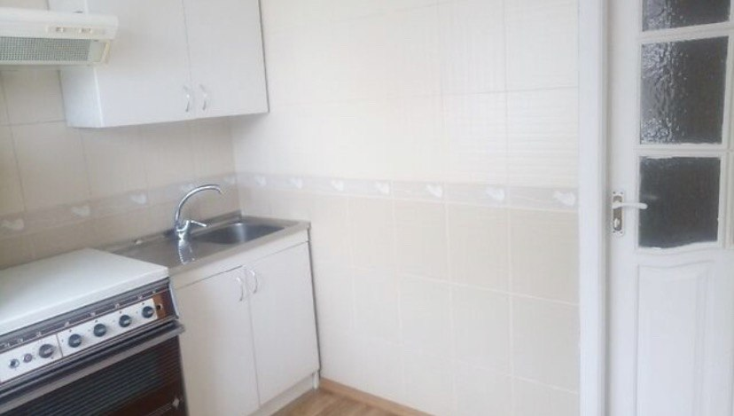
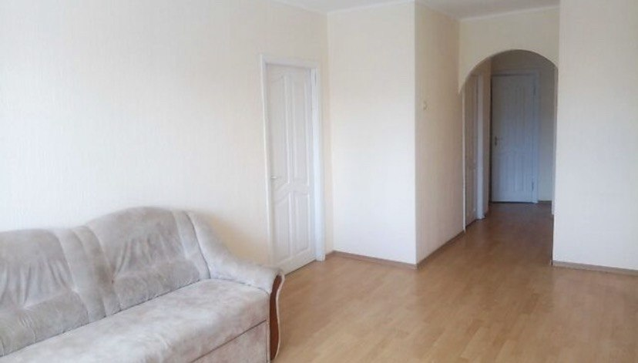
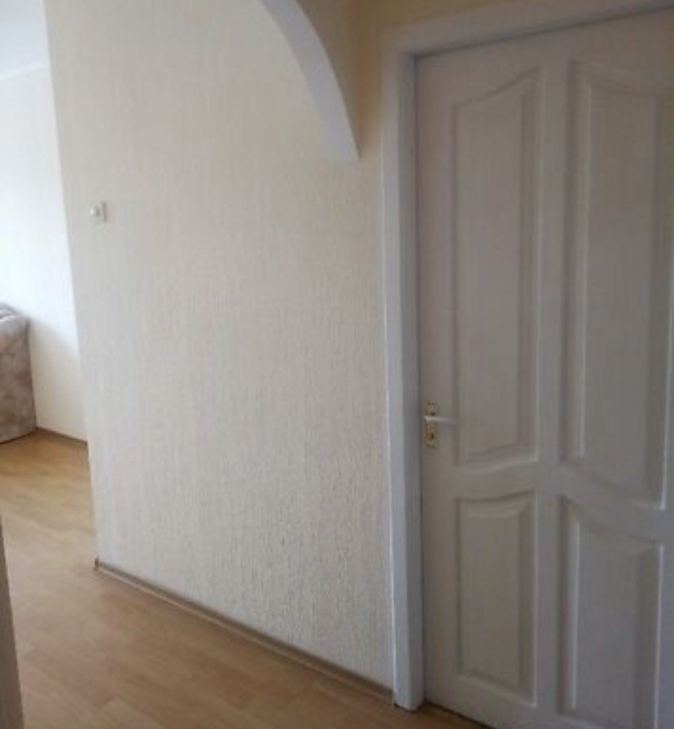
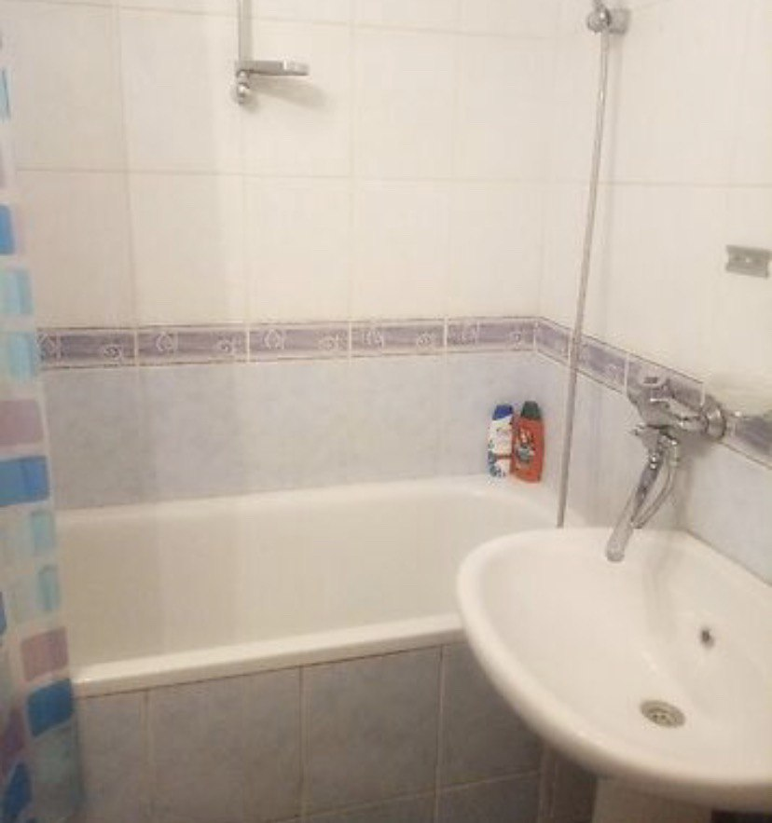

Аналог №1
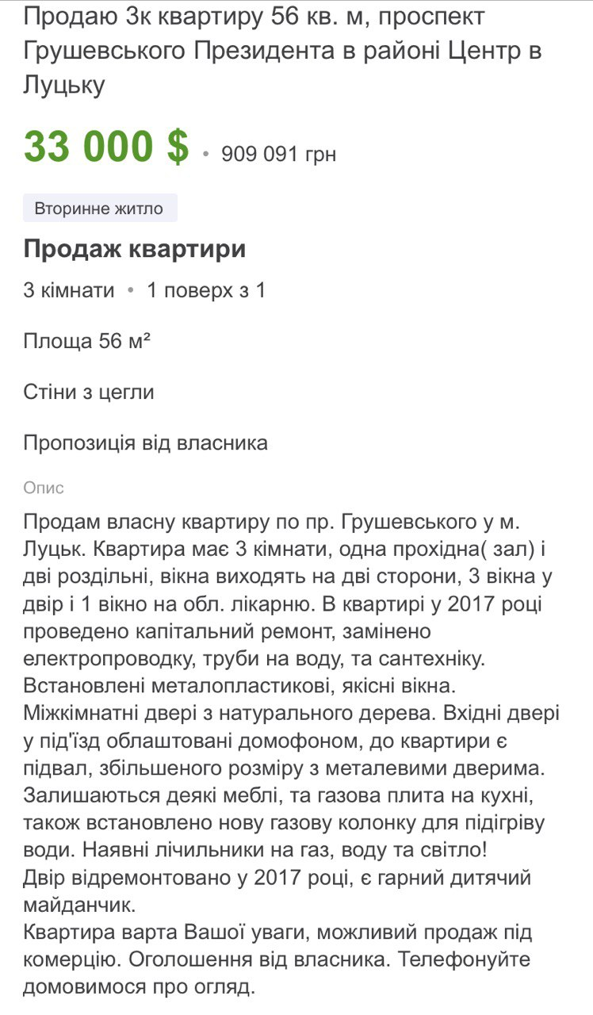
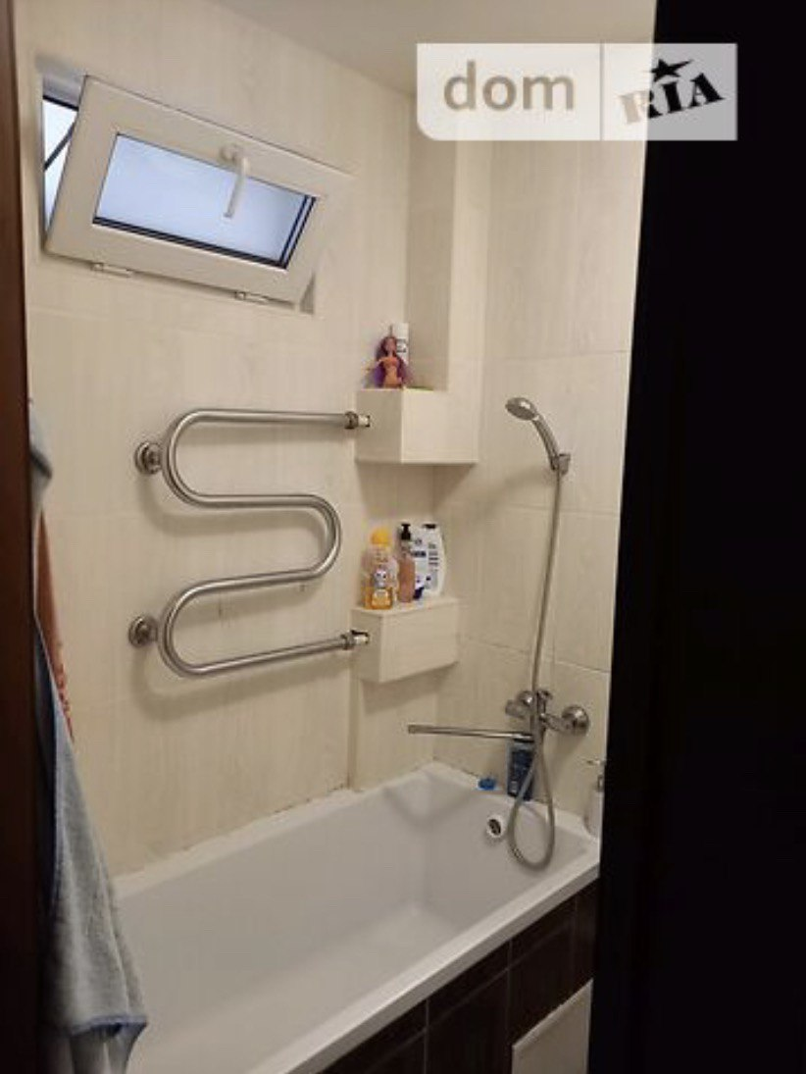
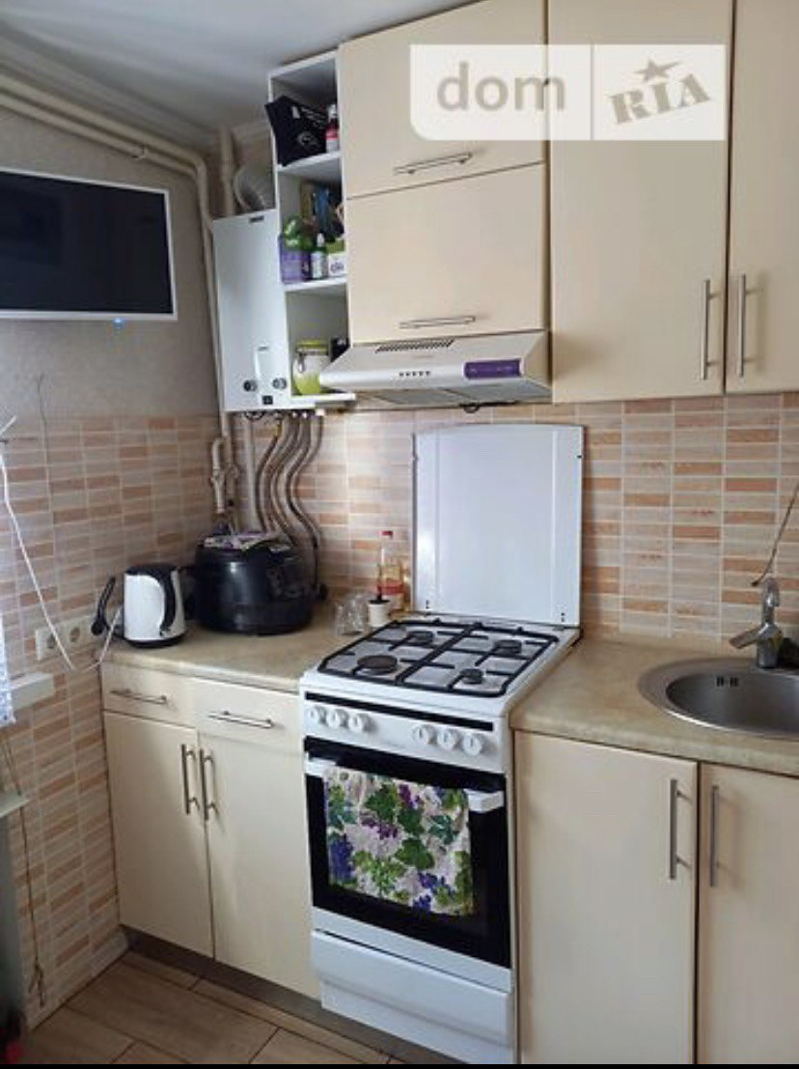
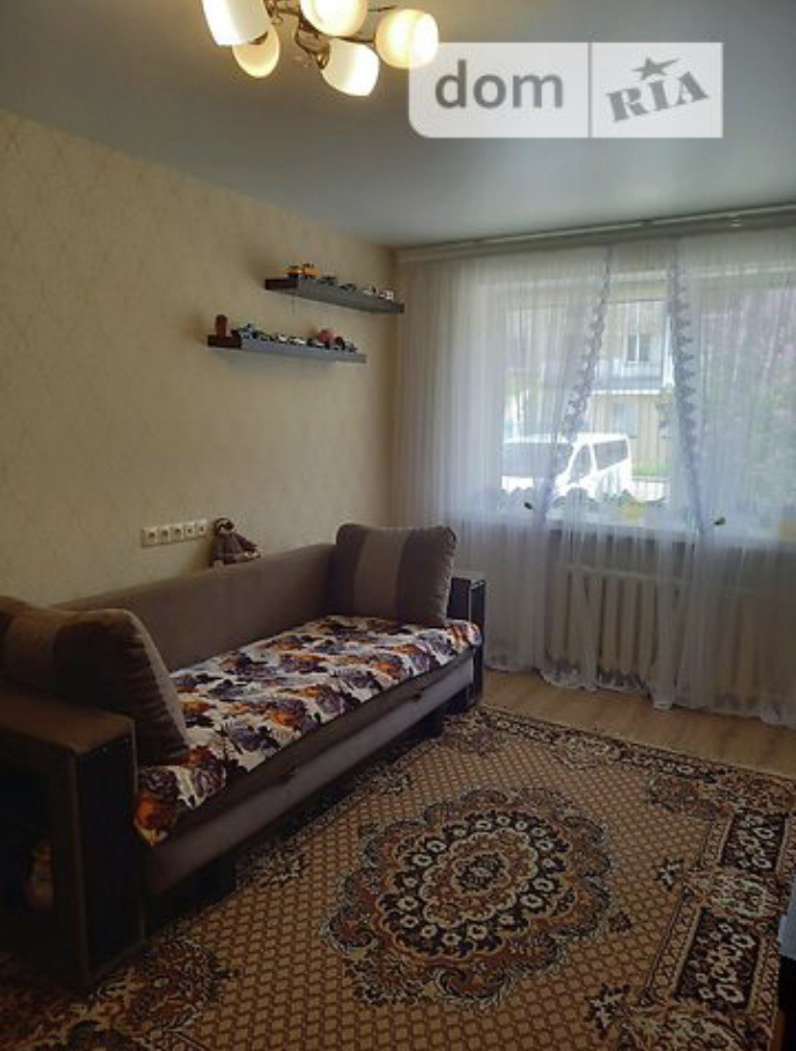
Аналог №2
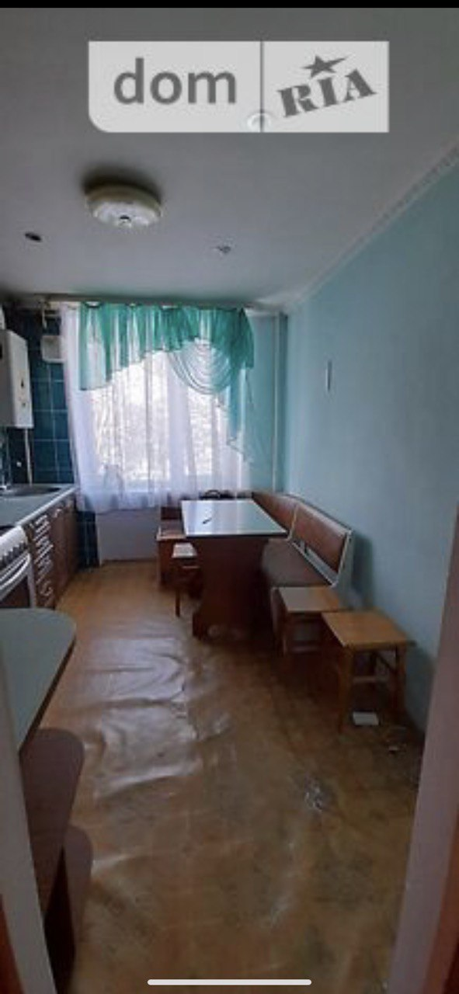
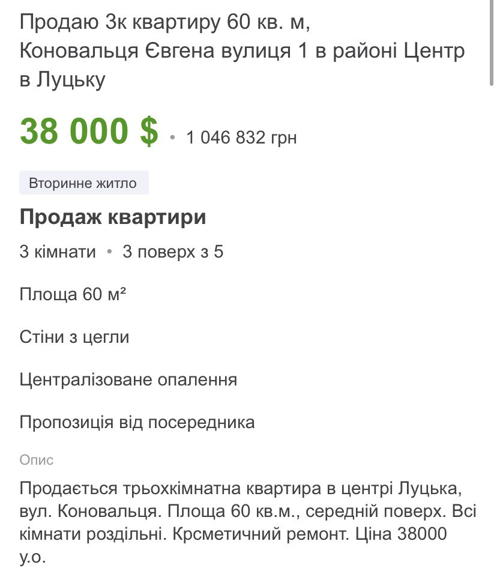
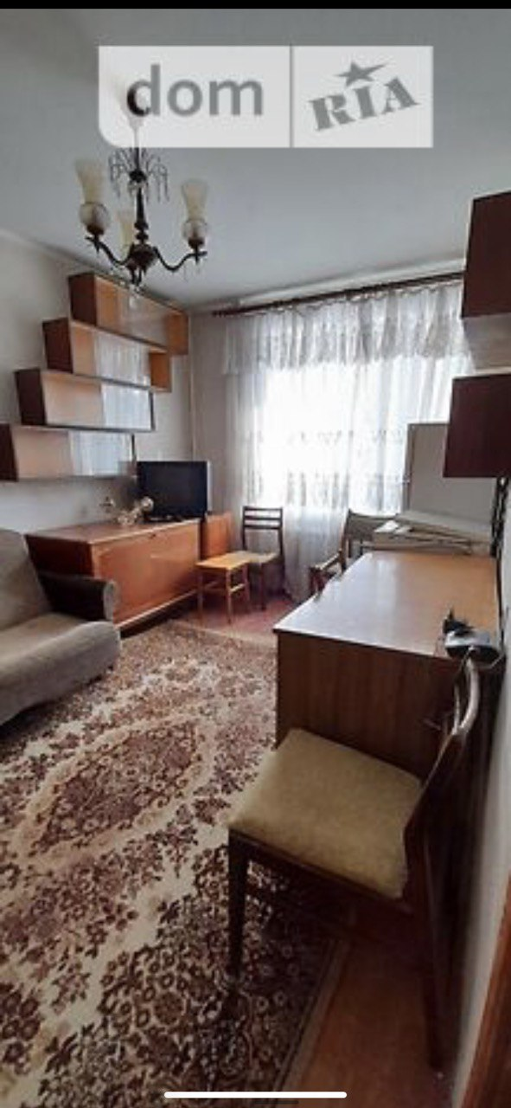

Аналог №3

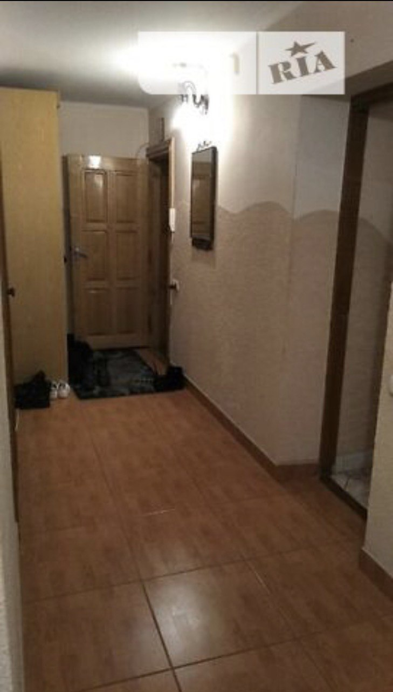
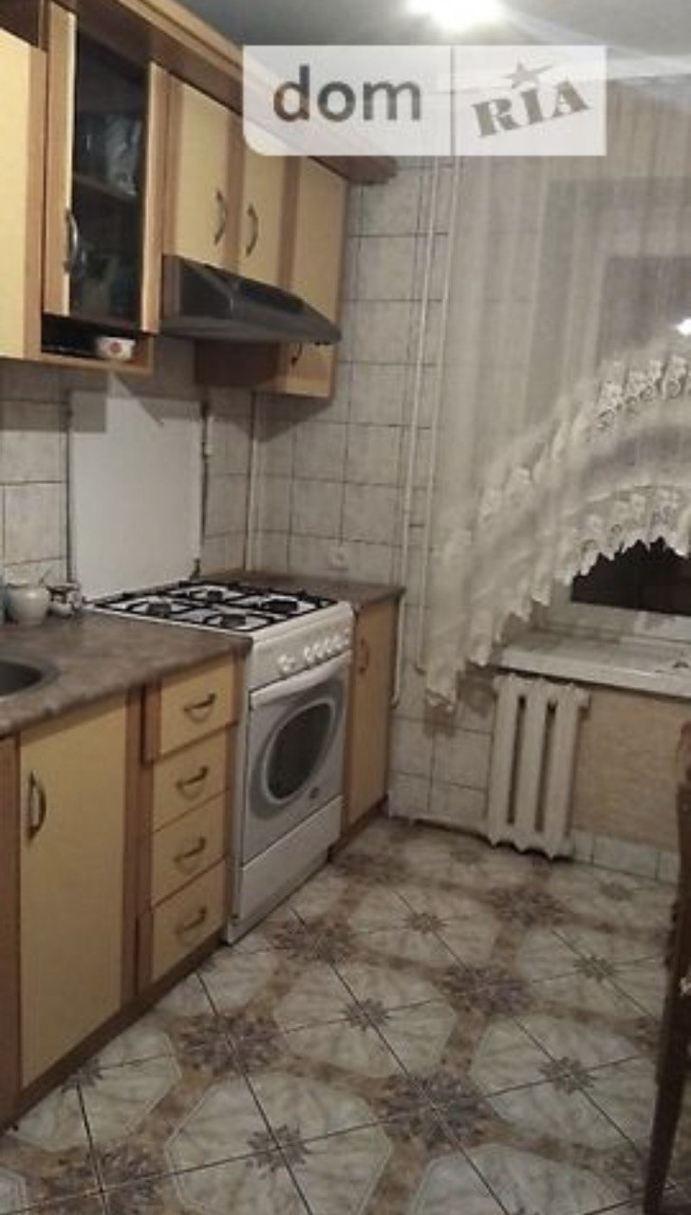
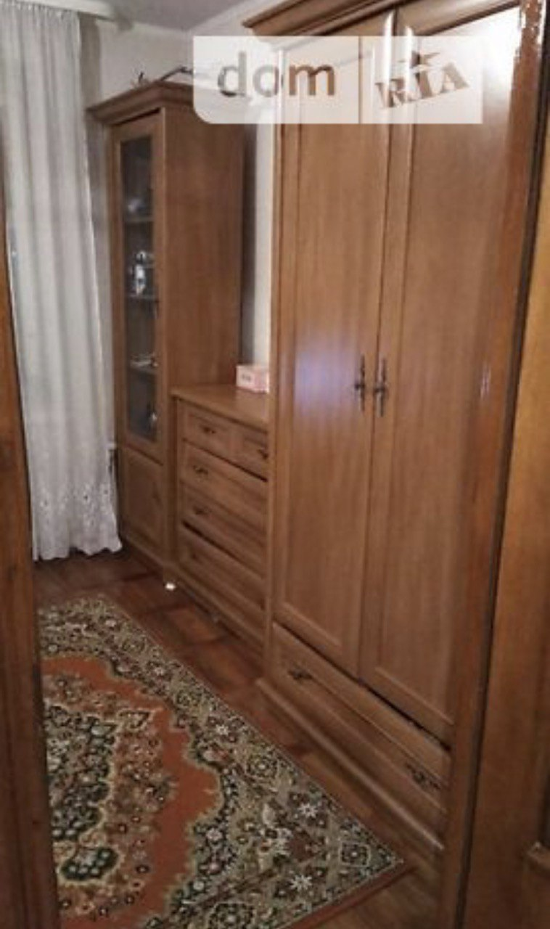
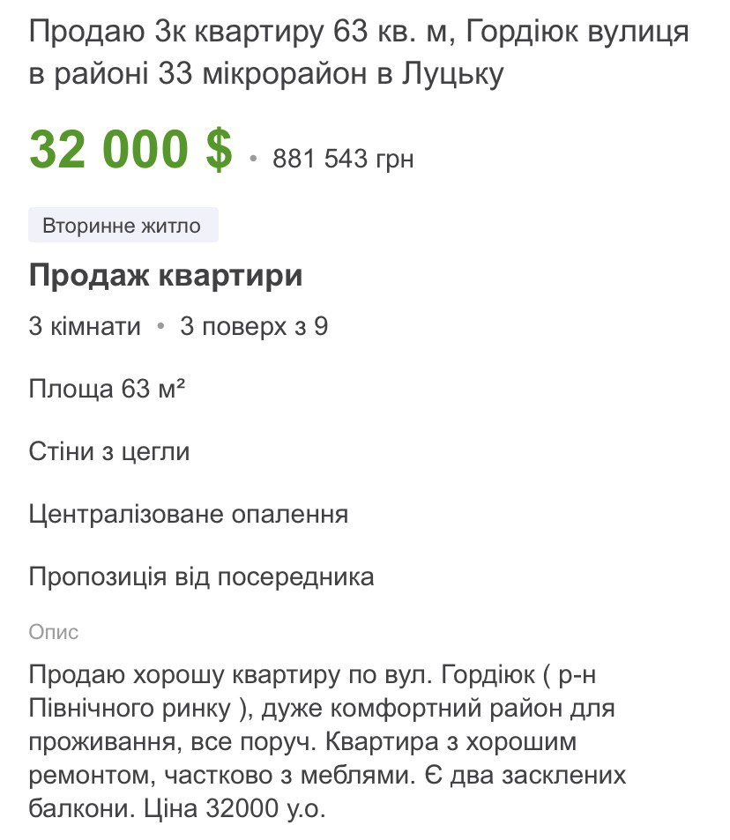

Аналог №4
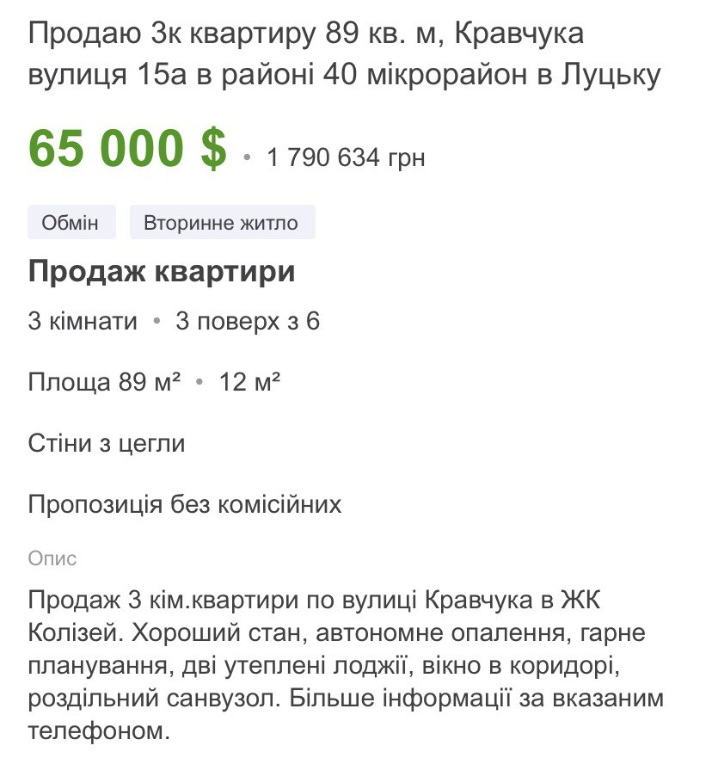
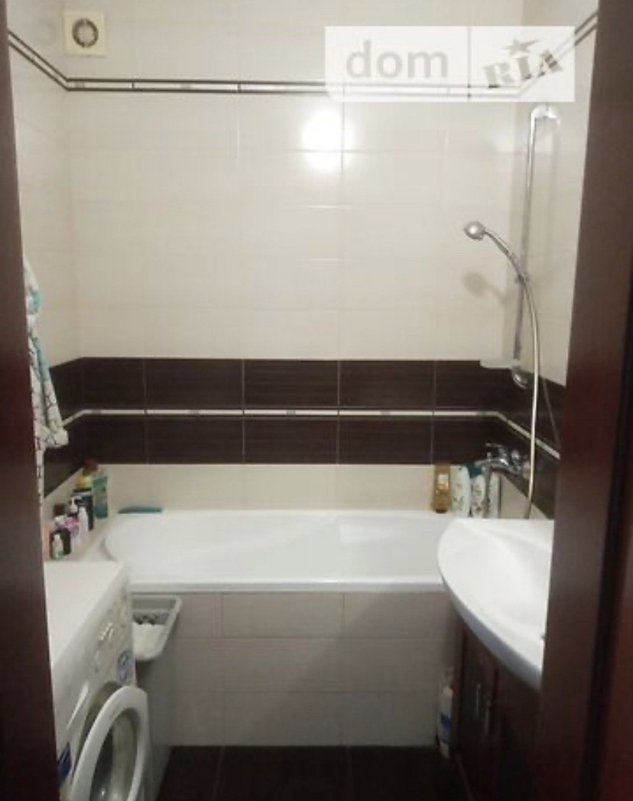
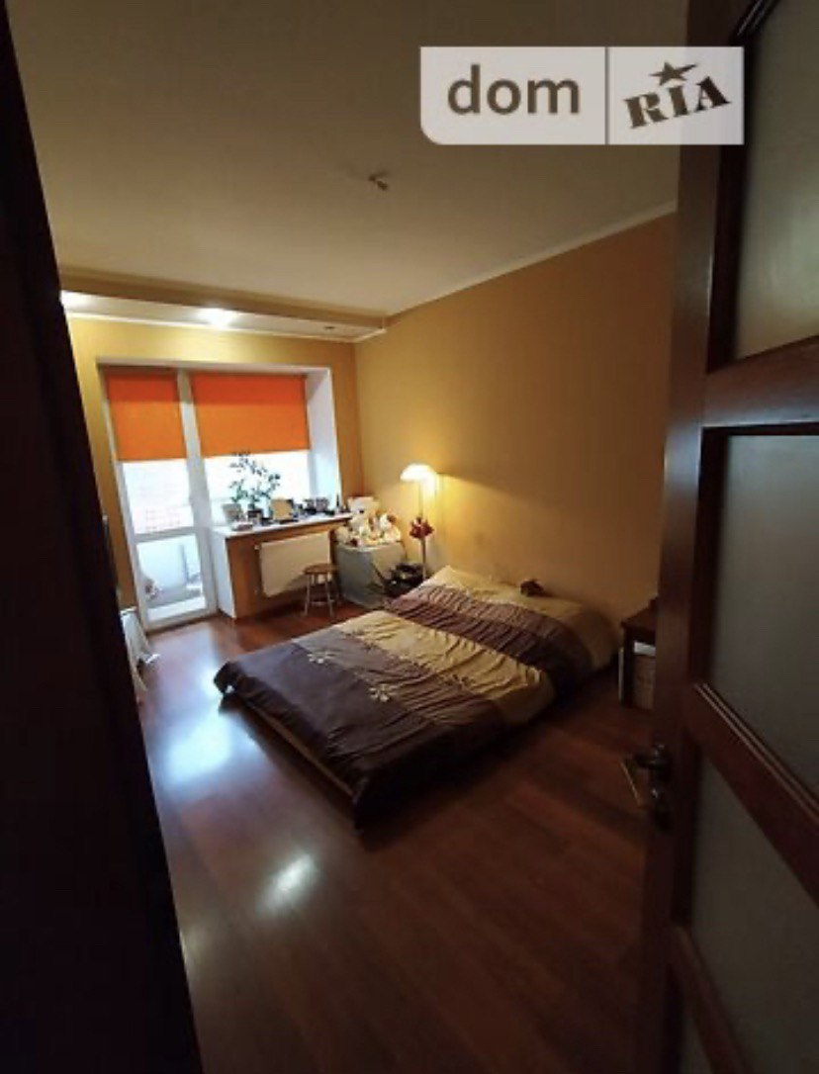
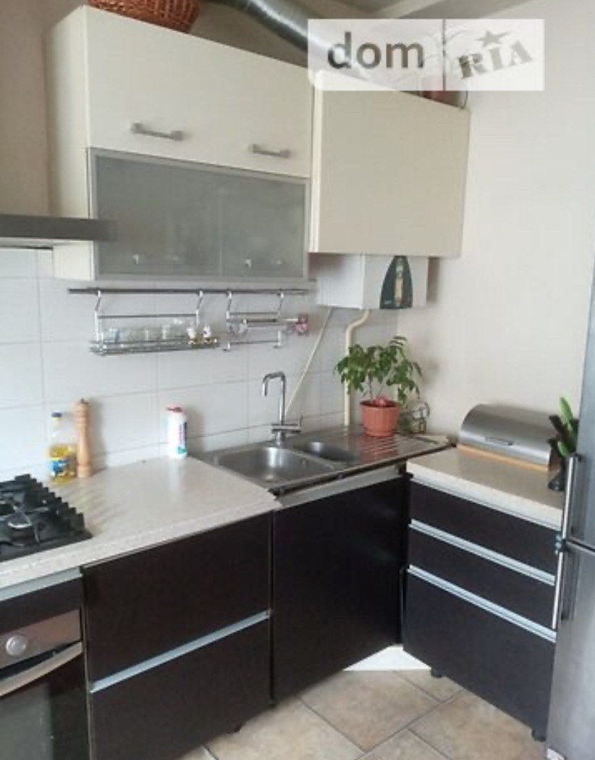

Аналог №5

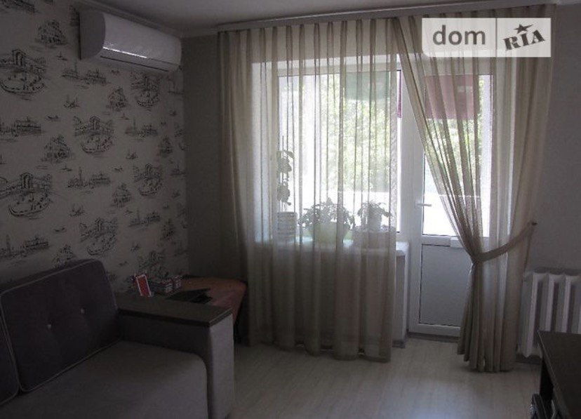
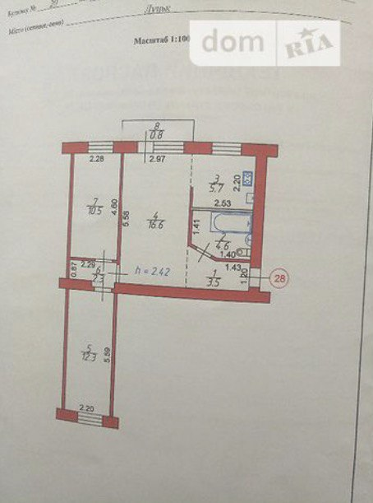
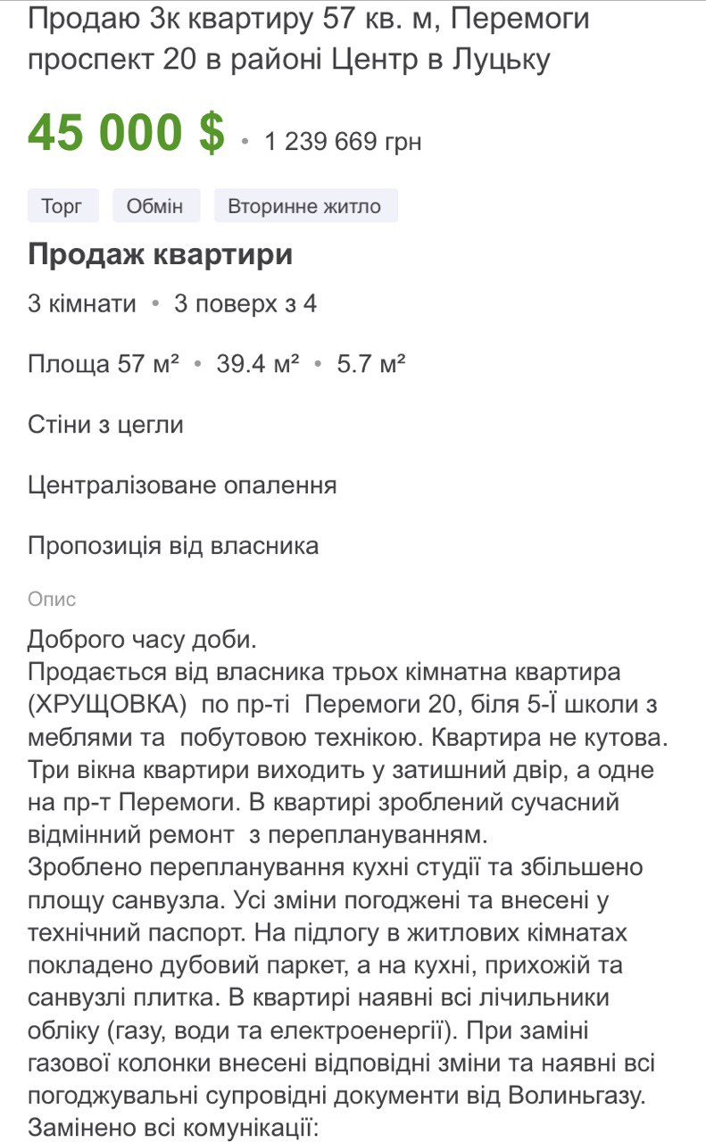
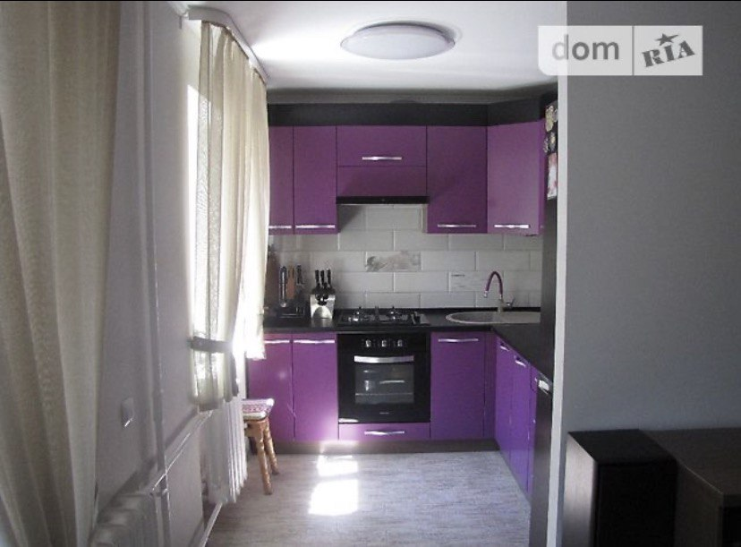

Визначення вартості приміщення комерційного призначення

Таблиця 3.1
ХАРАКТЕРИСТИКА ОБ’ЄКТА ОЦІНКИ

№з/п | Показник | Характеристика
1 | 2 | 3
1 | Назва об’єкта | Творча майстерня
2 | Адреса | Волинська обл., м. Луцьк, вул. Зацепи, буд. $3^{б}$
3 | Форма власності | Комунальна
4 | Балансоотримувач | ВАТ “Луцьксантехмонтаж - 536”
5 | Власник | ВАТ “Луцьксантехмонтаж - 536”
6 | Загальні відомості | Рік побудови - 2007, кількість поверхів - 1, площа забудови - 108,7 кв.м, об’єм будинку - 304 куб.м, загальна площа - 78,3 кв.м.
7 | Характеристика конструктивних елементів | Фундамент – бетонний стрічковий, стіни – цегляні, в дві цеглини, перегородки – цегляні в 0,5 цеглин, перекриття – залізобетонні панелі, підлога – дерев’яна, цементна, двохсхилий дах, кроква – бруси, покрівля – шифер, вікна та двері дерев’яні, сходи залізобетонні, зовнішнє оздоблення – розшивка швів, внутрішнє оздоблення – штукатурка.
8 | Інженерні обладнання | Водопровід, каналізація, центральне опалення, електроенергія, телефон
9 | Поверх/поверховість | Технічний
10 | Висота приміщення, м | 2,55
11 | Мета оцінки | Визначення ринкової вартості для розрахунку орендної величини
12 | Дата оцінки | 11 травня 2021 р.
13 | Курс валюти на дату оцінки, грн | 27,76 грн

ХАРАКТЕРИСТИКА ПРИМІЩЕНЬ, ЩО ПІДЛЯГАЮТЬ ОЦІНЦІ

Об‘єктом оцінки є частина приміщень будівлі майсетні. Приміщення, що підлягають оцінці використовують, як приміщення гуртків творчого спрямування з необхідним обладнанням.
Об‘єкт оцінки включає наступні приміщення:
- Приміщення №1: коридор - 13,7 $м^{2}$;
- Приміщення №2: приміщення - 17,0 $м^{2}$;
- Приміщення №6: тамбур - 1,5 $м^{2}$;
- Приміщення №7: вбиральня - 1,5 $м^{2}$;
- Приміщення №9: тамбур - 1,6 $м^{2}$.
Загальна площа об’єкта оцінки становить 35,3$м^{2}$.

ХАРАКТЕРИСТИКА МІСЦЯ РОЗТАШУВАННЯ ОБ’ЄКТА ОЦІНКИ

Локальна інформація

Об’єкт оцінки розташований за адресою: Волинська обл., м.Луцьк, вулиця Зацепи, буд. $3^{б}$.
Вулиця Зацепи - вулиця в Луцьку, що простягається від вулиці Конякіна (між будинками 29 та 31) до вулиці Кравчука і з’єднує між собою ці вулиці зигзагом (один поворот на 35 та два повороти на 90 градусів). А ще на Зацепи є нещодавно зведений на пустирі комплекс житлових новобудов. Це вулиця, яка виникла на планах у 1970-их роках, у зв’язку з забудовою Завокзального мікрорайону. Вулицю назвали на честь військового льотчика, Героя Радянського Союзу Льва Григоровича Зацепи. На ній розташовані переважно багатоповерхівки. Відстань від вокзалу до вул. Зацепи, $3^{б}$ - 3,2 км, без заторів, 6 хв. на авто, або 18 хв. на громадському транспорті, або 19 хв. пішки. Відстань від автостанції №1 до вул. Зацепи, $3^{б}$ - 550 м, без заторів, 2 хв. на авто, або 6 хв. на громадському транспорті, або 7 хв. пішки. Відстань від автовокзалу №2 до вул. Зацепи, $3^{б}$ - 9,1 км, без заторів, 14 хв. на авто, або 58 хв. на громадському транспорті(рейси №10,1,24), або 1 год. 40 хв. пішки. За 17 хв. перебування у громадському транспорті ви опинитесь у гіпермаркеті “Там-Там”, а по дорозі є можливість навідатись до ТРЦ “Порт-сіті”. Проїхавши 13 хв. у громадському транспорті ви опинитесь на Варшавському ринку. А от, щоб відвідати ЦУМ доведеться проїхати 46 хв. у громадському транспорті(рейси №10,1,24).

Таблиця 3.2
ВИЗНАЧЕННЯ ФІЗИЧНОГО ЗНОСУ КОНСТРУКТИВНИХ ЕЛЕМЕНТІВ

Елементи  конструкції | Питома вага,  % | Характеристика  зносу | Знос,  % | Середньозважений  знос
Фундаменти  (табл. 6.1.5) | 10 | Дрібні тріщини в цоколі. | 20 | 2,00
Стіни й перегородки  (табл. 6.2.5,  6.4.2) | 28 | Відпадання штукатурки, вивітрювання розчину зі швів, тріщини в місцях примикання перегородок. | 20 | 5,60
Перекриття  (табл. 6.5.4) | 5 | Часткове відпадання фактурного шару на площі 12%. | 15 | 0,75
Дахи і покрівля  (табл. 6.9.4) | 14 | Протікання і просвіти в окремих місцях даху. Відставання і тріщини гребеневих плит. | 25 | 3,50
Підлога  (табл. 6.10.1,  6.10.5) | 14 | Окремі дрібні вибоїни, тріщини, щілини між дерев’яними плитами. Незначні пошкодження плінтусів. | 20 | 2,80
Отвори  (табл. 6.11.1,  табл. 6.11.3,  6.11.4) | 8 | Пошкодження декоративних деталей дверей, тріщини в місцях примикання коробок до стін, щілини у стулках. | 15 | 1,20
Оздоблювальні роботи  (табл. 6.12.5) | 9 | Відшарування покривного шару, дрібні відколи, тріщини. | 15 | 1,35
Внутрішні  санітарно-технічні та електричні влаштування (табл. 7.2-7.5) | 10 | Послаблення прокладок і набивки запірної арматури, послаблення кріплень окремих окремих електроприладів. | 10 | 1,00
Інші роботи  (табл. 6.6.3) | 2 | Окремі тріщини східців, незначні пошкодження поручнів. | 20 | 0,40
Всього: | 100 | - | - | 18,60
Приймаємо середньозважений фізичний знос 19%
Коефіцієнт придатності становить: Кпр=1-З=1-0,19=0,81 або 81%
Технічний стан об’єкта оцінки - добрий.
ВИЗНАЧЕННЯ ВАРТОСТІ ОБ’ЄКТА ОЦІНКИ ВИТРАТНИМ ПІДХОДОМ

Відновна вартість об’єкта оцінки визначається за формулою:
Вв(з) = Вбаз $∙ Кзаг ∙ V$,
де Вбаз - базова вартість визначена на основі відповідної таблиці збірника УПВГ;
$Кзаг$ - загальний коефіцієнт переходу з цін 1969 року по дату оцінки.
Згідно збірника УПВГ №28 таблиця 87 другий територіальний пояс базова вартість 1$м^{3 }$об’єму будівлі в цінах 1969 року для будівлі І групи капітальності становить 23,4 карбованців.
Загальний коефіцієнт переходу з цін 1969 року по дату оцінки розраховується за формулою:
Кзаг = $К_{1}∙К_{2}∙Кінф$,
де $К_{1}$ - коефіцієнт подорожчання будівельно-монтажних робіт з 1969 по 1984 рік;
$К_{2}$- коефіцієнт подорожчання будівельно-монтажних робіт з 1984 по останній квартал року дати оцінки;
$Кінф$ - коефіцієнт інфляції по місяцях до дати оцінки.
$К_{1}$ = 1,18
$К_{2}$ = 51,46 станом на 01.01.2020р. (даний коефіцієнт приймаємо таким, яким він був на 01.10.2018р.)
Розраховуємо коефіцієнт інфляції починаючи з січня 2020р. до квітня 2021 року.
Кінф за 2020 рік становить 105,0%. Кінф за 2021 рік становить: січень - 101,3%, лютий - 101,0%, березень - 101,7%, квітень - 100,7%.
Загальний коефіцієнт інфляції з 01.01.2020р. по дату оцінки:
Кінф = 1,05 $∙$1,013 $∙1,01∙1,017∙1,007=$1,100 або 110%
Отже, загальний коефіцієнт становить:
Кзаг = $К_{1}∙К_{2}∙Кінф$ = 1,18$∙51,46∙1,100=$66,795
Визначаємо на основі отримних показників відновну вартість будівлі в цілому на дату оцінки:
Вв(з) = Вбаз $∙ Кзаг ∙ V$ = 23,4$∙66,795∙304=$475152,91(грн)
Залишкова вартість об’єкта оцінки становить:
Взал = Вв(з)$∙Кприд=$475152,91$∙0,81=384873,86$(грн)
(Триста вісімдесят чотири тисячі вісімсот сімдесят три грн 86 коп)

РОЗРАХУНОК ВАРТОСТІ ОБ’ЄКТА ОЦІНКИ ДОХІДНИМ ПІДХОДОМ

Для розрахунку потенційного валового доходу від об’єкта оцінки було проведено аналіз ринкових орендних ставок по об’єктах аналогах м. Луцька.
Таблиця 3.3
Характеристика об’єктів аналогів для дохідного підходу(оренда)
№з/п | Характеристика | Аналог №1 | Аналог №2 | Аналог №3 | Аналог №4
1 | Функціональне призначення | Комерційного призначення | Вільного призначення | Офісне приміщення | Офісне приміщення
2 | Місце розташування | вул. Огієнка | вул. Зацепи | вул. Конякіна | вул. Ківерцівська
3 | Площа, кв.м | 43 | 90 | 118 | 73,40
4 | Орендна ставка за 1 кв.м, грн | 279,10 | 77,77 | 140,00 | 204,36
5 | Технічний стан | Добрий | Добрий | Добрий | Добрий
6 | Стан ремонту | Косметичний ремонт | Косметичний ремонт | Косметичний ремонт | Косметичний ремонт
7 | Комунікації | Наявні усі | Наявні усі | Наявні усі | Наявні усі
8 | Поверх | 1 | 1 | 1 | 1
9 | Наявність інших переваг | Парковка, окремий вхід | Парковка, окремий вхід | Парковка, окремий вхід | Парковка, окремий вхід
10 | Наявність рухомого майна | Відсутнє | Наявне | Відсутнє | Відсутнє

Таблиця 3.4
Таблиця коригувань окремих ставок по об‘єктах аналогах
Відмінності та коригування | Аналог №1 | Аналог №2 | Аналог №3 | Аналог  №4 | Об’єкт оцінки
1 | 2 | 3 | 4 | 5 | 6
Орендна ставка, грн | 279,10 | 77,77 | 140,00 | 204,36 | -
Торг,% | -5 | -5 | -5 | -5 | -
Скоригована вартість, грн | 265,14 | 73,88 | 133,00 | 194,14 | -
Місце розташування | вул. Огієнка | вул. Зацепи | вул. Конякіна | вул. Ківерцівська | вул. Зацепи
Коригування,% | -20 | 0 | +20 | +20 | -
Скоригована вартість, грн | 212,11 | 73,88 | 159,60 | 232,97 | -
Технічний стан | Добрий | Добрий | Добрий | Добрий | Добрий
Коригування,% | 0 | 0 | 0 | 0 | -
Скоригована вартість, грн | 212,11 | 73,88 | 159,60 | 232,97 | -
Стан ремонту | Косметичний ремонт | Косметичний ремонт | Косметичний ремонт | Косметичний ремонт | Косметичний ремонт
Коригування,% | 0 | 0 | 0 | 0 | -
Скоригована вартість, грн | 212,11 | 73,88 | 159,60 | 232,97 | -
Поверх | 1 | 1 | 1 | 1 | 1
Коригування,% | 0 | 0 | 0 | 0 | -
Скоригована вартість, грн | 212,11 | 73,88 | 159,60 | 232,97 | -
Комунікації | Наявні усі | Наявні усі | Наявні усі | Наявні усі | Наявні усі
Коригування,% | 0 | 0 | 0 | 0 | -
Скоригована вартість, грн | 212,11 | 73,88 | 159,60 | 232,97 | -
Площа, кв. м | 43 | 90 | 118 | 73,40 | 78,3

Продовження таблиці 3.4
1 | 2 | 3 | 4 | 5 | 6
Коригування,% | -10 | 0 | 0 | 0 | -
Скоригована вартість, грн | 190,90 | 73,88 | 159,60 | 232,97 | -
Функціональне призначення | Комерційного призначення | Вільного призначення | Офісне приміщення | Офісне приміщення | Комерційного призначення
Коригування,% | 0 | 0 | 0 | 0 | -
Скоригована вартість, грн | 190,90 | 73,88 | 159,60 | 232,97 | -
Наявність інших переваг | Парковка, окремий вхід | Парковка, окремий вхід | Парковка, окремий вхід | Парковка, окремий вхід | Парковка, окремий вхід
Коригування,% | 0 | 0 | 0 | 0 | -
Скоригована вартість, грн | 190,90 | 73,88 | 159,60 | 232,97 | -
Наявність рухомого майна | Відсутнє | Наявне | Відсутнє | Відсутнє | Наявне
Коригування,% | +10 | 0 | +10 | +10 | -
Скоригована вартість, грн | 209,99 | 73,88 | 175,56 | 256,27 | -

Скориговані значення вартості продажу 1 кв. м площі дають такий зростаючий ряд: 209,99;73,88;175,56;256,27.
Максимальне значення – 256,27 грн
Мінімальне значення – 73,88 грн
Медіанне значення – (209,99+175,56)/2=192,78 грн
Середньоарифметичне значення – ( 209,99+73,88+175,56+256,27):4= 178,93(грн)
Для подальших розрахунків приймаємо середньоарифметичне значення, тобто 178,93 грн

РОЗРАХУНОК ЧИСТОГО ОПЕРАЦІЙНОГО ДОХОДУ(ЧОД)

На основі визначеної орендної ставки обчислюємо потенційний валовий дохід від здачі об’єкта оцінки в оренду: ПВД = A$∙S∙12=$178,93$∙78,3∙12=$168122,63(грн)
Розрахуємо поправку на недовикористання об’єкта оцінки. В середньому для пошуку орендаря на подібні об’єкти необхідно 1-3 місяці, приймаємо середнє значення в 2 місяці.
Поправка на недовиконання становить:
ПН = 1$−\frac{t}{12}$ = 1$−\frac{2}{12}$ = $\frac{5}{6}$ = 0,833 або 83,3%
Розраховуємо дійсний валовий дохід за формулою:
ДВД = ПВД$∙ПН=168122,63∙0,833=$140046,15(грн)
Розрахуємо витрати, які будуть понесені на експлуатацію об’єкта орендодавцем:
- Витрати на управління - 2%;
- Витрати на ремонт - 2%;
- Інші поточні витрати - 1%.
В загальному витрати складають:
В = ДВД$∙0,05=$140046,15$∙0,05=$7002,31(грн)

Розрахунок ставки капіталізації та розрахунок вартості об’єкта оцінки

Ставку капіталізації розраховуємо методом кумулятивної побудови за формулою:
R = Rбаз + $∑Кі$,
де Rбаз - базова безризикова ставка по валютних депозитах найбільш надійних комерційних банків України.
$∑Кі$ - сума усіх наявних видів ризиків об’єкта оцінки.
Безризикова ставка згідно проведеного моніторингу банків України у валюті, становить у середньому 2,5%. Rбаз = 2,5%.
Розрахуємо ризики наявні у об’єкта оцінки:
- Ризик на місце розташування - 1%;
- Ризик на управління - 2%;
- Ризик на ліквідність об’єкта - 2%;
- Ризик на стан економіки в Україні - 4%;
- Ризик на ставку повернення капіталу - 4%.
Отже, ставка капіталізації складає:
R = 2,5++1+2+2+4+4 = 15,5 %
З врахуванням рівня інфляції у доларах 1-2%(в середньому приймаємо 1,5%) ставка капіталізації становить:
R = 15,5 - 1,5 = 14,0%
Отже, вартість об’єкта оцінки визначена дохідним підходом становить:
V = $\frac{ЧОД}{R}$ = $\frac{7002,31}{0,14}$ = 50016,50(грн)
(П’ятдесят тисяч шістнадцять грн 50 коп.)

УЗГОДЖЕННЯ РЕЗУЛЬТАТІВ ОЦІНКИ

В даній роботі була проведена оцінка частини приміщення будівлі майстерні.за адресою: Волинська обл., м.Луцьк, вулиця Зацепи, буд. $3^{б}$.
В результаті застосування двох класичних підходів до оцінки було отримано наступні показники величин вартості:
- Витратний підхід - $384873,86$ грн;
- Дохідний підхід - 50016,50 грн.
Оскільки об’єкт оцінки є частина нежитлового приміщення, як творча майстерня і відповідно має обмежену кількість споживачів, а метою є визначення ринкової вартості для розрахунку величини орендної плати, та за основу приймаємо вартість, визначену дохідним підходом.
Отже, вартість об’єкта оцінки становить 50016,50 грн.
(П’ятдесят тисяч шістнадцять грн 50 коп.)

Додатки

Договір №2
на надання послуг з оцінки майна
м.Луцьк «11» травня 2021р.
Суб’єкт оціночної діяльності “Трефелова Анжеліка Вікторівна”, що діє на підставі статуту , з однієї сторони, та ВАТ “Луцьксантехмонтаж - 536”. Уклали цей Договір про наступне:
1.Предмет договору.
1.1.Виконавець зобов’язується провести оцінку частину приміщення будівлі під майстерню, за адресою: Волинська обл., м. Луцьк, вул. Зацепи, буд. $3^{б}$, та передати замовнику звіт про оцінку вказаного об’єкту, а Замовник зобов’язується оплатити вартість вказаних робіт.
1.2.Виконавець проводить оцінку станом на 11 травня 2021 року.
1.3.Термін виконання робіт за договором становить 5 днів.
2. Мета оцінки
2.1 Метою проведення оцінки є визначення ринкової вартості для розрахунку орендної величини.
3.Вартість робіт та порядок розрахунків
3.1.Вартість робіт зазначених у п 1.1 Договору становить 1000,00 грн ( Одна тисяча грн. 00 коп.)
3.2 Кошти вказані в п 3.1 перераховується замовником виконавцю протягом п'яти днів з дати підписання сторонами цього договору
4. Права та обов’язки сторін.
4.1. Виконавець зобов’язаний на вимогу Замовника давати роз’яснення щодо поданого звіту, процесу оцінки та об’єкта оцінки.
4.2. Виконавець не несе відповідальності за наслідки, що виникли внаслідок використання результатів оцінки з метою, що не обумовленні в звіті.
4.3. Замовник зобов’язаний сприяти наданню всієї необхідної інформації про об’єкт оцінки, яка відповідно до чинного законодавства має знаходитись у власника або в органах, уповноважених управляти державним майном.
4.4. Якщо в процесі роботі Виконавцем виявлена потреба в проведенні повної або часткової інвентаризації майна, Виконавець має право вимагати проведення такої роботи. Вказана робота виконується за рахунок Замовника.
5. Порядок приймання-передачі робіт.
5.1. Після завершення робіт Виконавець передає Замовнику звіт про оцінку, оформлений у встановленому порядку.
5.2. Одночасно з передачею звіту про оцінку Виконавець передає всю інформацію Замовнику, щодо об’єкта оцінки, яка була зібрана ним у процесі роботи. Замовник зобов’язаний у тижневий термін направити Виконавцю підписаний акт приймання-передачі робіт щодо оцінки. У разі відмови Замовник повертає Виконавцю всю інформацію про виконані роботи.
6. Відповідальність сторін.
6.1. У разі невиконання умов цього Договору Сторони несуть відповідальність в порядку встановленому чинним законодавством.
6.2. Виконавець не несе відповідальності за неналежне виконання своїх зобов’язань за цим Договором, якщо вони є результатом неналежного виконання Замовником своїх зобов’язань, передбачених п.4.3.- п.4.4.
6.3. За недостовірність висновку про оцінку Виконавець несе відповідальність згідно з чинним законодавством України.
7. Інші умови.
7.1. Договір укладено в двох примірниках, кожний з яких має однакову юридичну силу.
7.2. У Договорі можуть включатися інші умови, які не суперечать чинному законодавству.

Замовник: Виконавець:

Внутрішній вигляд

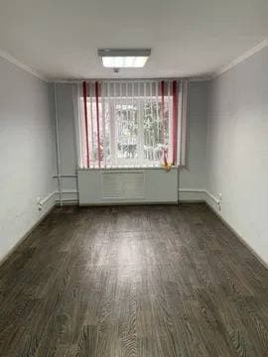
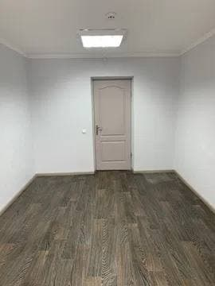
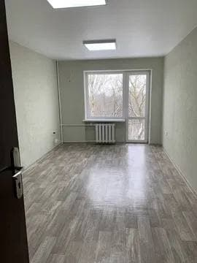
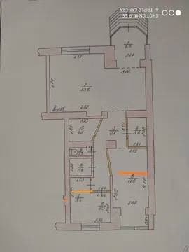
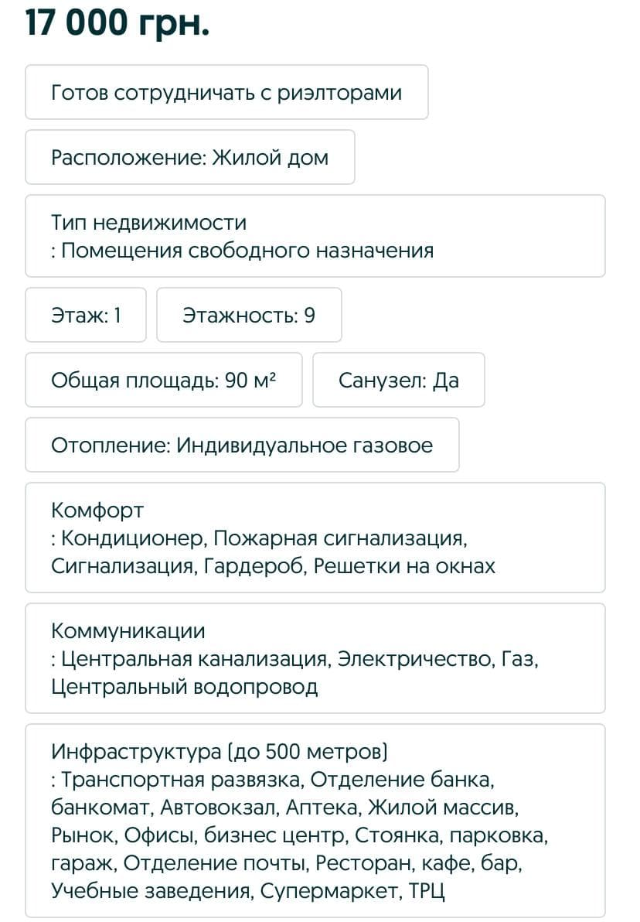
Аналог №2
Аналог №1
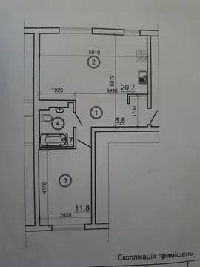
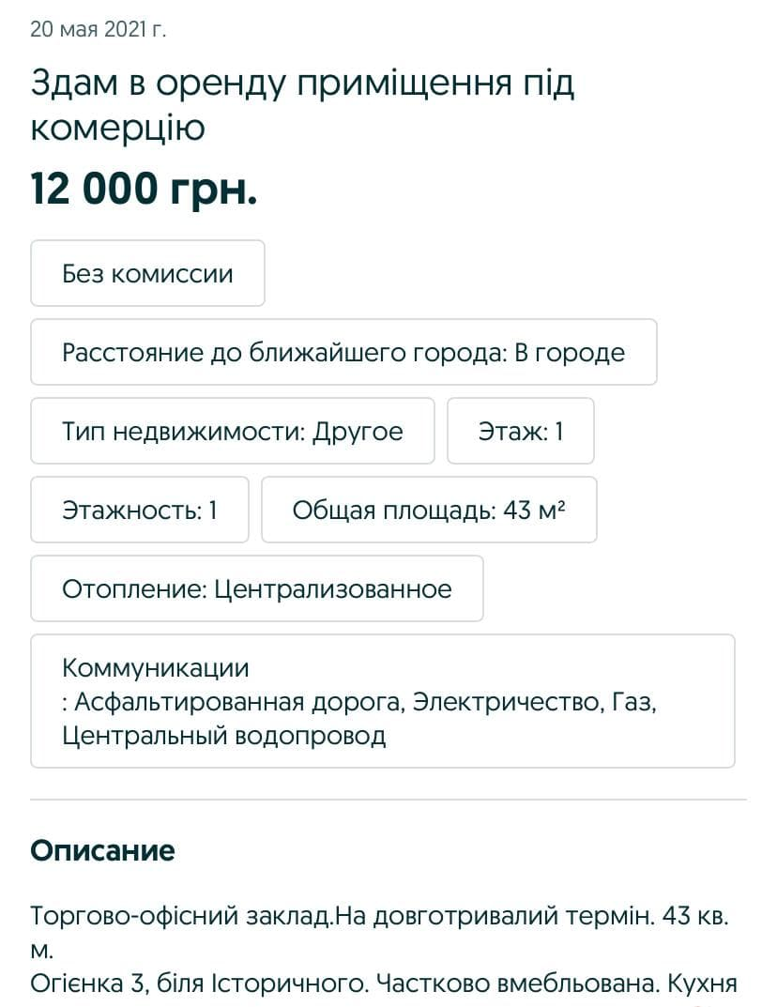

Аналог №3
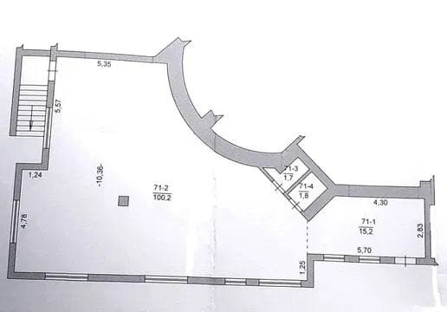

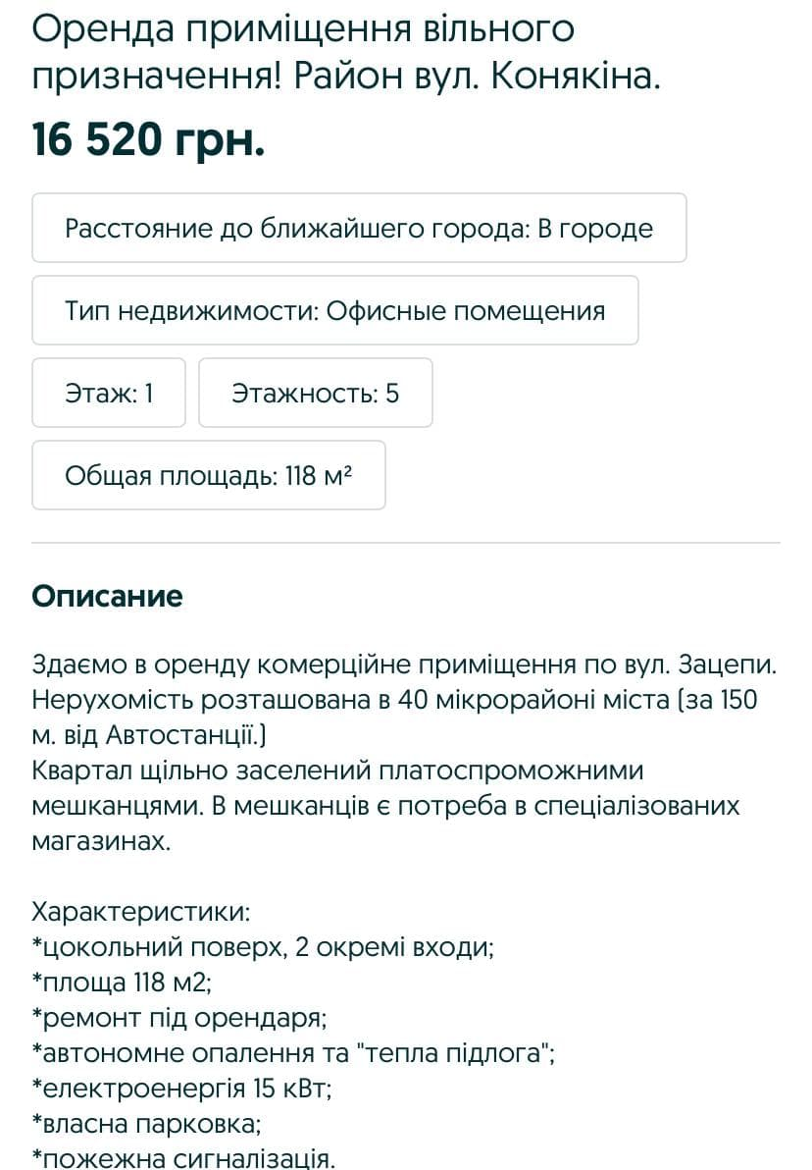
Аналог №4

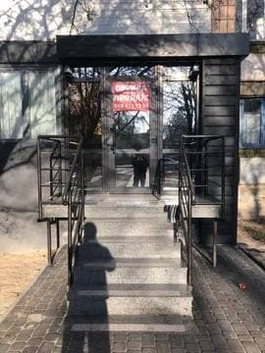
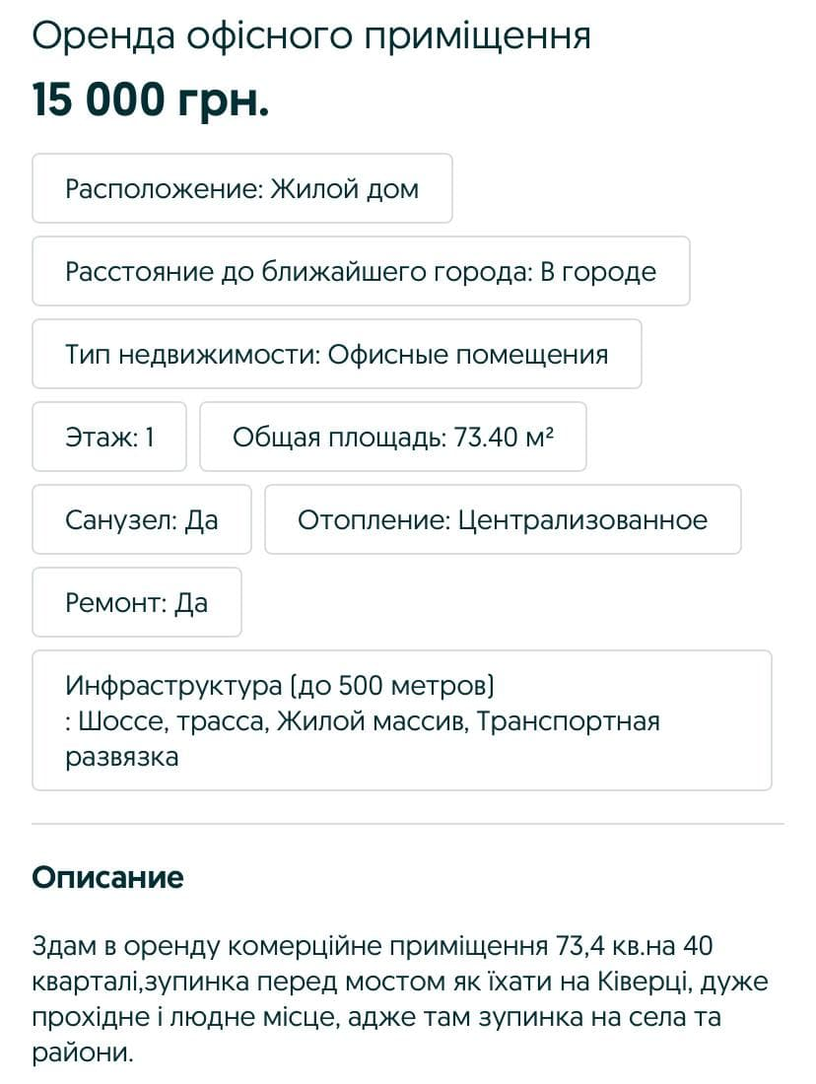

Визначення вартості земельних ділянок

Таблиця 4.1
Характеристика об’єкта оцінки

Номер за порядком | Показник | Характеристика
1 | 2 | 3
1 | Назва об’єкта | Земельна ділянка для ведення особистого селянського господарства площею 0,0771 га
2 | Адреса | Волинська обл., Луцький район, с. Підгайці, вул, Миру, буд. 6
3 | Площа, га | 0,0771
4 | Власник | Махно Ганна Сергіївна
5 | Форма власності | Приватна власність
6 | Ідентифікація права власності | Державний акт на право власності на земельну ділянку серія АГ №583488 від 10.03.2013р.
7 | Кадастровий номер | 0725582900:07:001:0081
8 | Обмеження(обстеження) | Незареєстровані
9 | Дата оцінки | 17 травня 2021 р.
10 | Мета оцінки | Визначення ринкової вартості для відчудження
11 | Курс валюти на дату оцінки, грн | 27,61

Таблиця 4.2
Характеристика об‘єктів аналогів для підходу, що базується на зіставленні цін продажу
подібних земельних ділянок

Номер за порядком | Місце розташування | Характеристика | Ціна пропозиції, дол. США
1 | смт Маневичі | Площа - 1,1402 га, відсутні обмеження, конфігурація - складна. | 99130,8
2 | с. Іваничі | Площа - 0,15 га, відсутні обмеження, конфігурація - складна. | 13333,3
3 | с. Турійськ | Площа - 0,07 га, відсутні обмеження, конфігурація - складна. | 68571,4
4 | с. Гаразджа | Площа - 0,18 га, відсутні обмеження, конфігурація - складна. | 55555,6
5 | с. Звози | Площа - 2 га, відсутні обмеження, конфігурація - складна. | 941687,8

Таблиця 4.3
Коригування вартості земельної ділянки для ведення особистого сільського господарства підходом, що базується на зіставленні цін продажу подібних земельних ділянок
Відмінності та коригування | Аналог №1 | Аналог  №2 | Аналог  №3 | Аналог  №4 | Аналог  №5 | Об’єкт оцінки
1 | 2 | 3 | 4 | 5 | 6 | 7
Ціна пропозиції, дол США | 99130,8 | 13333,3 | 68571,4 | 55555,6 | 941687,8 | -
Площа, кв. м | 11402 | 1500 | 700 | 1800 | 20000 | 771
Ціна за 1 кв. м, дол США | 8,7 | 8,9 | 98,0 | 30,9 | 47,1 | -
Правовий режим | Приватна | Приватна | Приватна | Приватна | Приватна | Приватна
Коригування,% | 0 | 0 | 0 | 0 | 0 | -
Скоригована вартість, дол США | 8,7 | 8,9 | 98,0 | 30,9 | 47,1 | -
Умови фінансування | Типові | Типові | Типові | Типові | Типові | Типові
Коригування,% | 0 | 0 | 0 | 0 | 0 | -
Скоригована вартість, дол США | 8,7 | 8,9 | 98,0 | 30,9 | 47,1 | -
Умови продажу | Ринкові | Ринкові | Ринкові | Ринкові | Ринкові | Ринкові
Коригування,% | 0 | 0 | 0 | 0 | 0 | -
Скоригована вартість, дол США | 8,7 | 8,9 | 98,0 | 30,9 | 47,1 | -
Дата продажу | Травень | Травень | Травень | Травень | Травень | Травень
1 | 2 | 3 | 4 | 5 | 6 | 7
Коригування,% | 0 | 0 | 0 | 0 | 0 | -
Скоригована вартість, дол США | 8,7 | 8,9 | 98,0 | 30,9 | 47,1 | -
Торг, % | -10 | -10 | -10 | -10 | -10 | -
Скоригована вартість, дол | 7,8 | 8,0 | 88,2 | 27,8 | 42,4 | -
Продовження таблиці 4.3
Місце розташування | смт Маневичі | с.Іваничі | с.Турійськ | с.Гаразджа | с.Звози | с.Підгайці
Коригування,% | -5 | -5 | -5 | -5 | -5 | -
Скоригована вартість, дол США | 7,4 | 7,6 | 83,8 | 26,4 | 40,3 | -
Площа, кв. м | 11402 | 1500 | 700 | 1800 | 20000 | 771
Коригування,% | +15 | +15 | 0 | +15 | +15 | -
Скоригована вартість, дол США | 15,7 | 8,7 | 83,8 | 30,4 | 46,3 | -
Обмеження | Відсутні | Відсутні | Відсутні | Відсутні | Відсутні | Відсутні
Коригування,% | 0 | 0 | 0 | 0 | 0 | -
Скоригована вартість, дол США | 15,7 | 8,7 | 83,8 | 30,4 | 46,3 | -
Конфігурація | Складна | Складна | Складна | Складна | Складна | Складна
Коригування,% | 0 | 0 | 0 | 0 | 0 | -
Скоригована вартість, дол США | 15,7 | 8,7 | 83,8 | 30,4 | 46,3 | -

Скориговані значення вартості продажу 1 кв. м площі дають такий зростаючий ряд: 15,7;8,7;83,8;30,4;46,3.
Максимальне значення – 83,8 дол. США
Мінімальне значення – 8,7 дол. США
Медіанне значення – 38,4 дол. США
Середньоарифметичне значення – (15,7+8,7+83,8+30,4+46,3):5=36,98(дол. США)
Для подальших розрахунків приймаємо медіанне значення, тобто 38,4 дол. США
Отже вартість об‘єкта оцінки становить:
V = 38,4$∙771∙27,61$=817432,70 (грн)
(Вісімсот сімнадцять тисяч чотириста тридцять дві грн 70 коп)
УЗГОДЖЕННЯ РЕЗУЛЬТАТІВ ОЦІНКИ

В даній роботі була проведена оцінка земельної ділянки для ведення особистого селянського господарства за адресою: Волинська область, Луцький район, с.Підгайці, вул. Миру, 6.
Об’єктом оцінки є земельна ділянка для ведення особистого селянського господарства, а метою оцінки - визначення ринкової вартості для відчуження. Оскільки в процесі роботи було зібрано достатню та достовірну інформацію про ціни пропозиції щодо продажу земельних ділянок для ведення особистого селянського господарства у Луцькому районі, то вартість визначену підходом що базується на зіставленні цін продажу земельної ділянки для ведення особистого сільського господарства становить: 817432,70 (грн)
(Вісімсот сімнадцять тисяч чотириста тридцять дві грн 70 коп)

Додатки

Договір №3
на надання послуг з оцінки майна
м.Луцьк «17» травня 2021р.
Суб’єкт оціночної діяльності “Трефелова Анжеліка Вікторівна”, що діє на підставі статуту , з однієї сторони, та Махно Ганна Сергіївна. Уклали цей Договір про наступне:
1.Предмет договору.
1.1.Виконавець зобов’язується провести оцінку земельної ділянки для ведення особистого селянського господарства, площею 0,0771 га, за адресою Волинська обл., Луцький район, с. Підгайці, вул, Миру, буд. 6, та передати замовнику звіт про оцінку вказаного об’єкту, а Замовник зобов’язується оплатити вартість вказаних робіт.
1.2.Виконавець проводить оцінку станом на 17 травня 2021 року.
1.3.Термін виконання робіт за договором становить 5 днів.
2. Мета оцінки
2.1 Метою проведення оцінки є визначення ринкової вартості для отримання банківського кредиту.
3.Вартість робіт та порядок розрахунків
3.1.Вартість робіт зазначених у п 1.1 Договору становить 1000,00 грн ( Одна тисяча грн. 00 коп.)
3.2 Кошти вказані в п 3.1 перераховується замовником виконавцю протягом п'яти днів з дати підписання сторонами цього договору
4. Права та обов’язки сторін.
4.1. Виконавець зобов’язаний на вимогу Замовника давати роз’яснення щодо поданого звіту, процесу оцінки та об’єкта оцінки.
4.2. Виконавець не несе відповідальності за наслідки, що виникли внаслідок використання результатів оцінки з метою, що не обумовленні в звіті.
4.3. Замовник зобов’язаний сприяти наданню всієї необхідної інформації про об’єкт оцінки, яка відповідно до чинного законодавства має знаходитись у власника або в органах, уповноважених управляти державним майном.
4.4. Якщо в процесі роботі Виконавцем виявлена потреба в проведенні повної або часткової інвентаризації майна, Виконавець має право вимагати проведення такої роботи. Вказана робота виконується за рахунок Замовника.
5. Порядок приймання-передачі робіт.
5.1. Після завершення робіт Виконавець передає Замовнику звіт про оцінку, оформлений у встановленому порядку.
5.2. Одночасно з передачею звіту про оцінку Виконавець передає всю інформацію Замовнику, щодо об’єкта оцінки, яка була зібрана ним у процесі роботи. Замовник зобов’язаний у тижневий термін направити Виконавцю підписаний акт приймання-передачі робіт щодо оцінки. У разі відмови Замовник повертає Виконавцю всю інформацію про виконані роботи.
6. Відповідальність сторін.
6.1. У разі невиконання умов цього Договору Сторони несуть відповідальність в порядку встановленому чинним законодавством.
6.2. Виконавець не несе відповідальності за неналежне виконання своїх зобов’язань за цим Договором, якщо вони є результатом неналежного виконання Замовником своїх зобов’язань, передбачених п.4.3.- п.4.4.
6.3. За недостовірність висновку про оцінку Виконавець несе відповідальність згідно з чинним законодавством України.
7. Інші умови.
7.1. Договір укладено в двох примірниках, кожний з яких має однакову юридичну силу.
7.2. У Договорі можуть включатися інші умови, які не суперечать чинному законодавству.

Замовник: Виконавець:

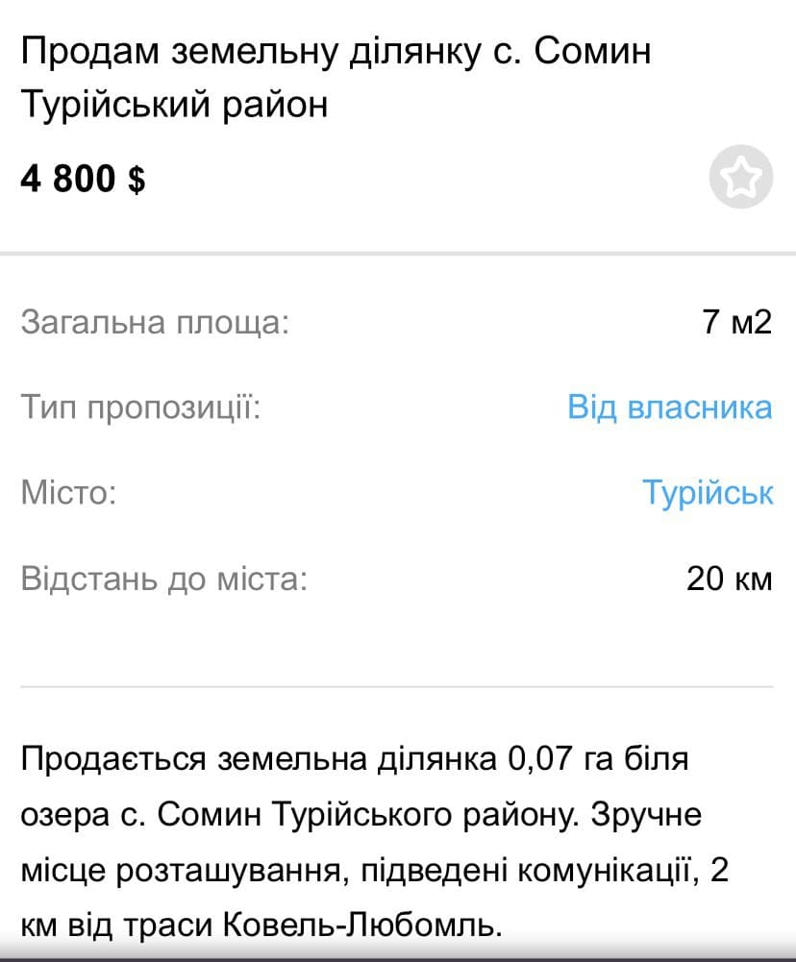
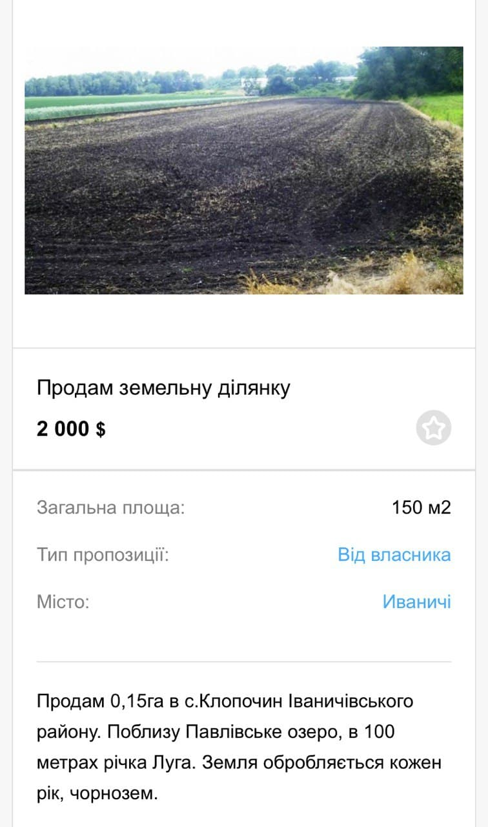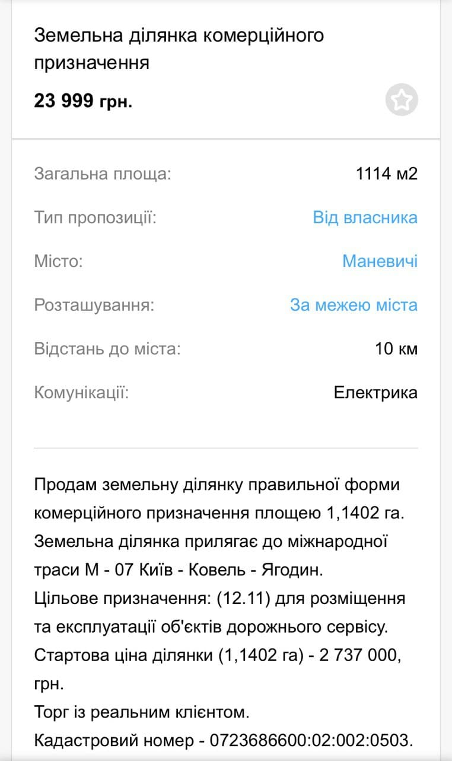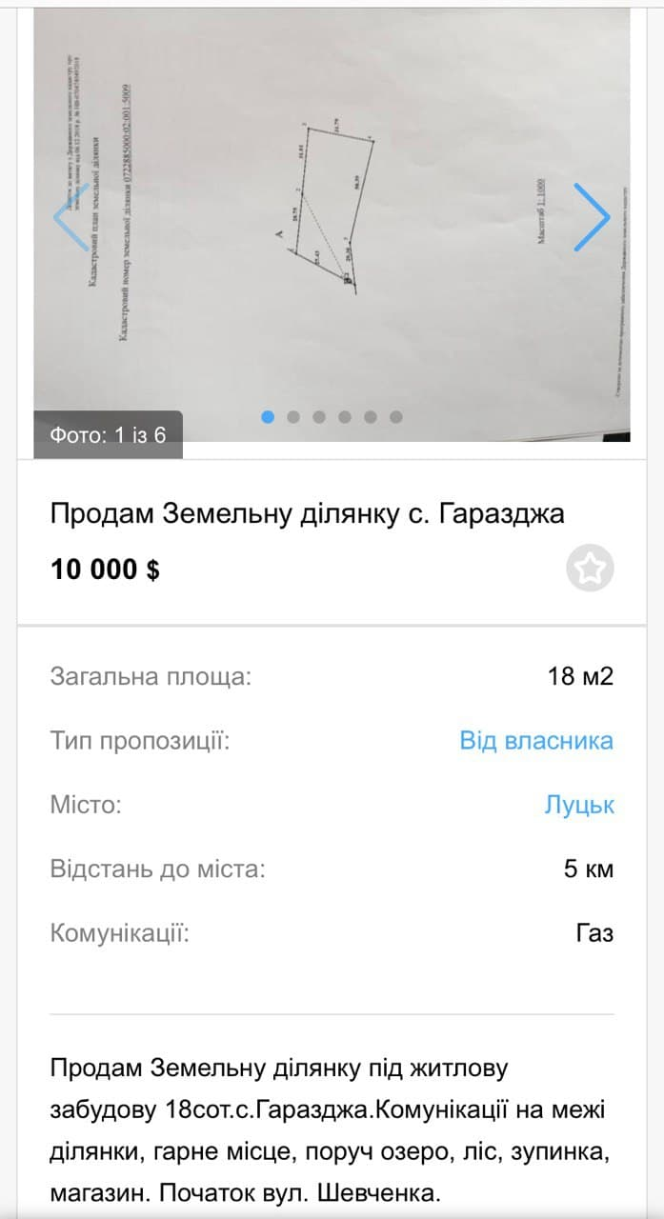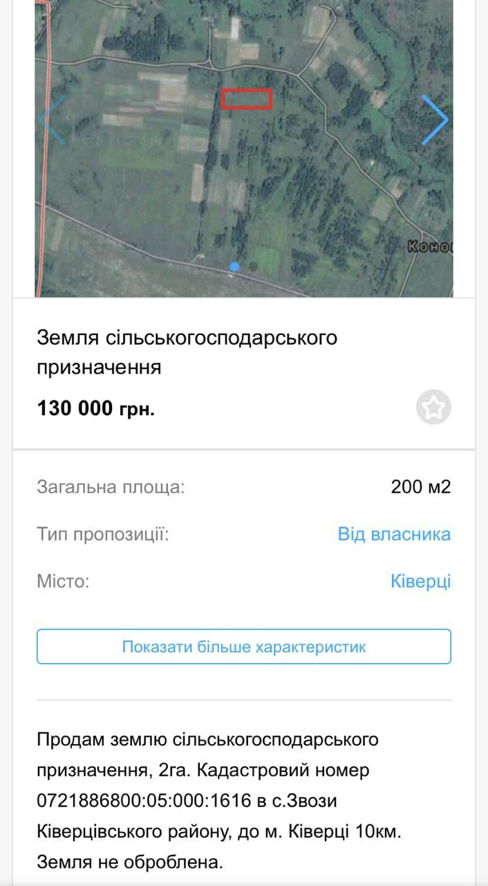

Визначення вартості земельної ділянки не сільськогосподарського призначення

Таблиця 5.1
Характеристика об'єкта оцінки

№ | Показники | Характеристика
1 | Назва об’єкта | Земельна ділянка для ведення комерційної діяльності
2 | Адреса | Волинська область, Луцький р-н, с. Забороль, вул. Сонячна, буд.7
3 | Площа | 0,0695 га
4 | Власник | Ковалевський Роман Андрійович
5 | Форма власності | Приватна
6 | Ідентифікація права власності | Державний акт про право власності на земельну ділянку №153456
7 | Підстава видачі правовстановлюючих документів | На підставі рішення Заборольської с./ради від 17 листопада 2011 року №7525
8 | Кадастровий номер | 071011200:31:052:0007
9 | Обмеження | Не зареєстровані
10 | Мета оцінки | Визначення ринкової вартості для отримання банківського кредиту
11 | Дата оцінки | 14 травня 2021 р
12 | Курс валют на дату оцінки | 27,62 грн

Розрахунок вартості комерційного приміщення підходом,що базується на капіталізації ЧОД або рентного доходу
Для визначення вартості земельної ділянки комерційного призначення застосовуємо метод капіталізації ЧОД (інвестиційний метод)
Загальна формула даного методу має вигляд:
V=$\frac{ЧОД}{Ск}$ де,
V – ринкова вартість земельної ділянки; ЧОД – чистий операційний дохід; Ск- ставка капіталізації.
Земельна ділянка, що оцінюється не містить будівель і споруд і використовується власником для розміщення платної
Існуюче використання об'єкта оцінки, згідно проведеного маркетингового аналізу,збігається із найкращим та найбільш ефективним використаним, тому подальший розрахунок потенційного валового доходу буде, проводитися саме на цьому варіанті використання об'єкта оцінки.
Площа загальної ділянки становить 695 $м^{2 }$, що дозволяє обладнати
Згідно проведеного нормативного аналізу з

Таблиця 5.2
Характеристика об'єктів–аналогів по земельних ділянках комерційного призначення по підходу, що базується на зіставленні цін продажу подібних земельних ділянок
№ з/п | Місце розташування | Характеристика об'єкта аналога | Ціна продажу дол. США
1 | с. Тарасове | Земельна ділянка під житлову забудову; 0,5 га; переваги:поруч ділянки проходять мережі водопостачання, електропостачання,газопостачання, асфальтований доїзд, поліпшення відсутні | 80000,0
2 | с. Промінь | Земельна ділянка під житлову забудову; 0,12 га; переваги: відсутні; поліпшення: відсутні | 3630,0
3 | с. Лище | Земельна ділянка під житлову забудову; 0,12 га; переваги: електрика, газ; поліпшення: відсутні | 10000,0
4 | с. Забороль, вул. Набережна | Земельна ділянка під житлову забудову; 0,102 га; переваги: світло; поліпшення: відсутні | 9500,0
5 | с. Баківці | Земельна ділянка під житлову забудову; 0,25 га; переваги: електрика, газ; поліпшення: відсутні | 6500,0

Таблиця 5.3
Коригування вартості земельної ділянки під будівництво та обслуговування житлового будинку підходом, що базується на зіставленні цін продажу подібних земельних ділянок
№ з/п | Відмінності коригування | Аналог №1 | Аналог №2 | Аналог №3 | Аналог №4 | Аналог №5 | Об'єкт оцінки
1 | 2 | 3 | 4 | 5 | 6 | 7 | 8
1 | Ціна продажу дол. США | 80000,0 | 3630,0 | 10000,0 | 9500,0 | 6500,0 | -
2 | Площа, $м^{2}$ | 5000,0 | 1200,0 | 1200,0 | 1020,0 | 2500,0 | 695,0
3 | Ціна за 1 $м^{2}$ | 16,0 | 3,0 | 8,3 | 9,3 | 2,6 | -
4 | Правовий режим | Приватна | Приватна | Приватна | Приватна | Приватна | Приватна
5 | Коригування, % | 0 | 0 | 0 | 0 | 0 | 0
6 | Скор. вартість, дол. США | 16,0 | 3,0 | 8,3 | 9,3 | 2,6 | -
7 | Умови фінанасування | Типові | Типові | Типові | Типові | Типові | Типові
8 | Коригування, % | 0 | 0 | 0 | 0 | 0 | 0
9 | Скор. вартість, дол. США | 16,0 | 3,0 | 8,3 | 9,3 | 2,6 | -
10 | Умови продажу | Ринкові | Ринкові | Ринкові | Ринкові | Ринкові | Ринкові
11 | Коригування, % | 0 | 0 | 0 | 0 | 0 | 0
12 | Скор. вартість, дол. США | 16,0 | 3,0 | 8,3 | 9,3 | 2,6 | -
13 | Дата продажу | Травень | Травень | Травень | Травень | Травень | Травень
14 | Коригування, % | 0 | 0 | 0 | 0 | 0 | 0
15 | Скор. вартість, дол. США | 16,0 | 3,0 | 8,3 | 9,3 | 2,6 | -
16 | Торг | -10 | -10 | -10 | -10 | -10 | -
17 | Скор. вартість, дол. США | 14,4 | 2,7 | 7,5 | 8,4 | 2,3 | -
18 | Місце розташування | с. Тарасове | с. Промінь | с. Лище | с. Забороль | с. Баківці | с. Забороль
19 | Коригування, % | -5 | +5 | +5 | 0 | +10 | 0
20 | Скор. вартість, дол. США | 13,7 | 2,8 | 7,9 | 8,4 | 2,5 | -
Продовження таблиці 5.3
1 | 2 | 3 | 4 | 5 | 6 | 7 | 8
21 | Площа $м^{2}$ | 5000,0 | 1200,0 | 1200,0 | 1020,0 | 2500,0 | 695,0
22 | Коригування,% | -15 | -10 | -10 | -5 | -10 | -
23 | Скор. вартість, дол. США | 11,7 | 2,5 | 7,1 | 8,0 | 2,3 | -
24 | Комунікації | Наявні | Відсутні | Частково | Відсутні | Частково | Частково
25 | Коригування,% | -5 | +5 | 0 | +5 | 0 | 0
26 | Скор. вартість, дол. США | 11,1 | 2,6 | 7,1 | 8,4 | 2,3 | -
27 | Наявність поліпшень | Відсутні | Відсутні | Відсутні | Відсутні | Відсутні | Відсутні
28 | Коригування,% | 0 | 0 | 0 | 0 | 0 | 0
29 | Скор. вартість, дол. США | 11,1 | 2,6 | 7,1 | 8,4 | 2,3 | -
1 | 2 | 3 | 4 | 5 | 6 | 7 | 8
30 | Інші переваги | Відсутні | Відсутні | Відсутні | Відсутні | Відсутні | Відсутні
31 | Коригування,% | 0 | 0 | 0 | 0 | 0 | 0
32 | Скор. вартість, дол. США | 11,1 | 2,6 | 7,1 | 8,4 | 2,3 | -

На основі скоригованих вартостей об'єктів – аналогів складаємо зростаючий ряд: 2,3; 2,6; 7,1; 8,4; 11,1.
Мінімальне значення – 2,3
Максимальне значення – 11,1
Медіанне значення – 7,1
Середньоарифметичне значення:
А=$\frac{2,3+2,6+7,1+8,4+11,1}{5}$=31,5 (дол. США)
Для подальших розрахунків за основу беремо медіанне значення.
Отже, вартість об'єкта оцінки становить:
V=7,1 дол. США * 694,0 $м^{2}$ * 27,89=137425,19 (грн)
(Сто тридцать сім тисяч чотириста двадцять п'ять грн. 19 коп.)

УЗГОДЖЕННЯ РЕЗУЛЬТАТІВ ОЦІНКИ

В дані роботі була проведена оцінка земельної ділянки для будівництва та обслуговування житлового будинку, площею – 0,0695 га, за адресою Волинська обл., Луцький р-н, с. Забороль, вул. Сонячна, буд. 7.
В результаті застосування методичного підходу до експертної грошової оцінки було отримано наступний результат величини вартості:
Підхід, що базується на зіставленні цін продажу подібних ділянок - 137425,19 грн.
Об'єкт оцінки є земельна ділянка для будівництва та обслуговування житлового будинку, а метою оцінки – визначення її ринкової вартості для отримання банківського кредиту. Враховуючи мету оцінки та те, що впроцесі оцінки було зроблено достатньо повну інформацію, про ціни пропозиції, щодо продажу земельних ділянок, то за основу приймаємо вартість, визначену підходом, що базується на зіставленні цін продажу подібних земельних ділянок.
Отже, вартість земельної ділянки для будівництва та обслуговування житлового будинку становить:
137425,19 грн.
(Сто тридцать сім тисяч чотириста двадцять п'ять грн. 19 коп.)

Договір №4
на надання послуг з оцінки майна
м.Луцьк «14» травня 2021р.
Суб’єкт оціночної діяльності “Трефелова Анжеліка Вікторівна”, що діє на підставі статуту , з однієї сторони, та Ковалевський Роман Андрійович. Уклали цей Договір про наступне:
1.Предмет договору.
1.1.Виконавець зобов’язується провести оцінку земельної ділянки для ведення комерційної діяльності, площею 0,0695 га, за адресою Волинська область, Луцький район, с. Забороль, вул.. Сонячна, буд.7, та передати замовнику звіт про оцінку вказаного об’єкту, а Замовник зобов’язується оплатити вартість вказаних робіт.
1.2.Виконавець проводить оцінку станом на 14 травня 2021 року.
1.3.Термін виконання робіт за договором становить 5 днів.
2. Мета оцінки
2.1 Метою проведення оцінки є визначення ринкової вартості для отримання банківського кредиту.
3.Вартість робіт та порядок розрахунків
3.1.Вартість робіт зазначених у п 1.1 Договору становить 1000,00 грн ( Одна тисяча грн. 00 коп.)
3.2 Кошти вказані в п 3.1 перераховується замовником виконавцю протягом п'яти днів з дати підписання сторонами цього договору
4. Права та обов’язки сторін.
4.1. Виконавець зобов’язаний на вимогу Замовника давати роз’яснення щодо поданого звіту, процесу оцінки та об’єкта оцінки.
4.2. Виконавець не несе відповідальності за наслідки, що виникли внаслідок використання результатів оцінки з метою, що не обумовленні в звіті.
4.3. Замовник зобов’язаний сприяти наданню всієї необхідної інформації про об’єкт оцінки, яка відповідно до чинного законодавства має знаходитись у власника або в органах, уповноважених управляти державним майном.
4.4. Якщо в процесі роботі Виконавцем виявлена потреба в проведенні повної або часткової інвентаризації майна, Виконавець має право вимагати проведення такої роботи. Вказана робота виконується за рахунок Замовника.
5. Порядок приймання-передачі робіт.
5.1. Після завершення робіт Виконавець передає Замовнику звіт про оцінку, оформлений у встановленому порядку.
5.2. Одночасно з передачею звіту про оцінку Виконавець передає всю інформацію Замовнику, щодо об’єкта оцінки, яка була зібрана ним у процесі роботи. Замовник зобов’язаний у тижневий термін направити Виконавцю підписаний акт приймання-передачі робіт щодо оцінки. У разі відмови Замовник повертає Виконавцю всю інформацію про виконані роботи.
6. Відповідальність сторін.
6.1. У разі невиконання умов цього Договору Сторони несуть відповідальність в порядку встановленому чинним законодавством.
6.2. Виконавець не несе відповідальності за неналежне виконання своїх зобов’язань за цим Договором, якщо вони є результатом неналежного виконання Замовником своїх зобов’язань, передбачених п.4.3.- п.4.4.
6.3. За недостовірність висновку про оцінку Виконавець несе відповідальність згідно з чинним законодавством України.
7. Інші умови.
7.1. Договір укладено в двох примірниках, кожний з яких має однакову юридичну силу.
7.2. У Договорі можуть включатися інші умови, які не суперечать чинному законодавству.

Замовник: Виконавець:

Визначення вартості
рухомого майна

ВИЗНАЧЕННЯ ЗНОСУ ОБ’ЄКТА ОЦІНКИ

Величину наявного зносу по окремих інвентарних одиницях визначатимемо 2-ма способами:
- Визначення величини зносу базується на врахуванні фактичного терміну служби обладнання і загального терміну служби(нормативного) і визначається за формулою:
де - фактичний термін служби;
- знос;
- нормативний термін служби.
Нормативний термін служби рухомого майна визначається на основі спеціальних довідників про нормативні (середні) терміни служби кожного виду рухомого майна, залежно від виконуваних ним функцій у відповідній галузі господарства.
Нормативний термін служби об‘єктів може бути збільшений в результаті проведеного капітального ремонту (заміни складових частин або деталей), удосконалення тощо.
- Величина зносу визначається на основі візуального огляду об‘єкта та порівняльного його стану з оціночною шкалою зносу для обладнання.

Таблиця 6.1
Оціночна шкала зносу обладнання
Стан обладнання | Характеристика | Знос, %
1 | 2 | 3
Нове | Нове, змонтоване обладнання у відмінному стані | 0-5
Дуже добрий | Як нове, але трохи було у використанні та не потребує ремонту або зміни деталей | 5-10
Добрий | Було у використанні, але проходило дрібний ремонт | 10-20
1 | 2 | 3
Задовільний | Було у використанні, але потребує дрібного ремонту чи заміни деталей | 20-40
Незадовільний | Було у використанні, знаходиться у робочому стані, але потребує значного ремонту | 40-60
Неробочий | Було в експлуатації, на час огляду не використовується і непридатне до експлуатації, потребує капітального ремонту | 60-80
Неліквідне(утиль) | Немає реальних перспектив до відновлення та ремонту, підлягає утилізації із поверненням вартості використаних матеріалів | 80-100

Таблиця 6.2
Оціночна шкала зносу обладнання
Стан обладнання | Характеристика | Знос,%
Нове | Нове, змонтоване обладнання у відмінному стані | 0 -5
Дуже добрий | Як нове але трохи було у використанні та не потребує ремонту або зміни деталей | 5-10
Добрий | Було у використанні але проходило дрібний ремонт | 10 -20
Задовільний | Було у використанні але потребує дрібного ремонту й заміни деталей | 20 -40
Не задовільний | Було у використанні, знаходиться у робочому стані але потребує значного ремонту | 40 – 60
Не робочий | Було в експлуатації, на час огляду не використовується і не придатне до експлуатації, потребує капітального ремонту | 60 – 80
Не ліквідне (утиль) | Немає реальних перспектив до відновлення та ремонту. Підлягає утилізації із повернення власності використаних матеріалів | 80 - 100

Таблиця 6.3
Аналіз ринку об'єктів–аналогів
№ з/п | Об'єкт порівняння | Рік випуску об'єкта порівняння | Ринкова вартість, з ПДВ, грн. | Ринкова вартість ПДВ грн. | Джерело інформації
1 | Комп'ютер ASUS ExpertCenter | 2021 | 27000,00 | 22500,00 | Prom.ua
2 | Блок живлення | 2021 | 4700,00 | 3916,67 | Rozetka.com
3 | Музичні колонки | 2021 | 2450,00 | 2041,67 | Prom.ua
4 | Клавіатура | 2021 | 2300,00 | 1916,67 | Prom.ua
5 | Комп'ютерна мишка | 2021 | 560,00 | 466,67 | Rozetka.com

Таблиця 6.4
Визначення вартості рухомого майна порівняльним підходом
 | Комп'ютер ASUS ExpertCenter | Блок живлення | Музичні колонки | Клавіатура | Комп'ютерна мишка
вартість об'єкта аналога, грн. (без ПДВ) | 22500,00 | 3916,67 | 2041,67 | 1916,67 | 466,67
Поправка на правове відношення | 0 | 0 | 0 | 0 | 0
Поправка на умови фінансування | 0 | 0 | 0 | 0 | 0
Поправка на умови продажу | 0 | 0 | 0 | 0 | 0
Поправка на торг | -5 | -5 | -5 | -5 | -5
Скоригована вартість | 21375,00 | 3720,84 | 1939,59 | 1820,84 | 443,34
Поправка на дату продажу , рік випуску | -5 | -5 | -5 | -5 | -5
Скоригована вартість | 20306,25 | 3534,80 | 1842,61 | 1729,80 | 421,17
Поправка на технічну спів ставність | 1 | 1 | 1 | 1 | 1
Скоригована вартість | 20306,25 | 3534,80 | 1842,61 | 1729,80 | 421,17
Поправка на кількість штук | 1 | 1 | 1 | 1 | 1
Скоригована вартість,грн. (без ПДВ) | 20306,25 | 3534,80 | 1842,61 | 1729,80 | 421,17

Отже, вартість об’єкта оцінки визначена порівняльним підходом, всього, становить: 27834,63 грн.
(Двадцять сім тисяч вісімсот тридцять чотири грн. 63 коп)

УЗГОДЖЕННЯ РЕЗУЛЬТАТІВ ОЦІНКИ

В даній роботі була проведена оцінка рухомого майна в в кількості п'яти інвентарних одиниць,що знаходяться за адресою: м. Луцьк, вул. Лесі Українки, 5.
Оскільки об’єктом оцінки є рухоме майно, а метою є визначення ринкової вартості для відчуження, оцінювачем зібрано достатньо необхідної інформації для використання порівняльного підходу, то за основу для визначення вартості об’єкта оцінки приймаємо вартість визначену порівняльним підходом.
Отже, вартість об’єкта оцінки становить: 27834,63 грн.
(Двадцять сім тисяч вісімсот тридцять чотири грн. 63 коп)

Договір №5
на надання послуг з оцінки майна
м.Луцьк «19» травня 2021р.
Суб’єкт оціночної діяльності “Трефелова Анжеліка Вікторівна”, що діє на підставі Статуту, з однієї сторони, та приватного підприємства «Оріон» в особі директора Деркач О.В., що діє на підставі статуту, уклали цей Договір про наступне:
1.Предмет договору.
1.1.Виконавець зобов’язується провести оцінку: рухомого майна кількості п'яти, за такою адресою м. Луцьк, вул. Лесі Українки, 5.
1.2.Виконавець проводить оцінку станом на 19 травня 2021 року.
1.3.Термін виконання робіт за договором становить 5 днів.
2. Мета оцінки
2.1 Метою проведення оцінки є визначення ринкової вартості для відчуження.
3.Вартість робіт та порядок розрахунків
3.1.Вартість робіт зазначених у п 1.1 Договору становить 1700,00 грн ( Одна тисяча сімсот грн. 00 коп.)
3.2 Кошти вказані в п 3.1 перераховується замовником виконавцю протягом п'яти днів з дати підписання сторонами цього договору
4. Права та обов’язки сторін.
4.1. Виконавець зобов’язаний на вимогу Замовника давати роз’яснення щодо поданого звіту, процесу оцінки та об’єкта оцінки.
4.2. Виконавець не несе відповідальності за наслідки, що виникли внаслідок використання результатів оцінки з метою, що не обумовленні в звіті.
4.3. Замовник зобов’язаний сприяти наданню всієї необхідної інформації про об’єкт оцінки, яка відповідно до чинного законодавства має знаходитись у власника або в органах, уповноважених управляти державним майном.
4.4. Якщо в процесі роботі Виконавцем виявлена потреба в проведенні повної або часткової інвентаризації майна, Виконавець має право вимагати проведення такої роботи. Вказана робота виконується за рахунок Замовника.
5. Порядок приймання-передачі робіт.
5.1. Після завершення робіт Виконавець передає Замовнику звіт про оцінку, оформлений у встановленому порядку.
5.2. Одночасно з передачею звіту про оцінку Виконавець передає всю інформацію Замовнику, щодо об’єкта оцінки, яка була зібрана ним у процесі роботи. Замовник зобов’язаний у тижневий термін направити Виконавцю підписаний акт приймання-передачі робіт щодо оцінки. У разі відмови Замовник повертає Виконавцю всю інформацію про виконані роботи.
6. Відповідальність сторін.
6.1. У разі невиконання умов цього Договору Сторони несуть відповідальність в порядку встановленому чинним законодавством.
6.2. Виконавець не несе відповідальності за неналежне виконання своїх зобов’язань за цим Договором, якщо вони є результатом неналежного виконання Замовником своїх зобов’язань, передбачених п.4.3.- п.4.4.
6.3. За недостовірність висновку про оцінку Виконавець несе відповідальність згідно з чинним законодавством України.
7. Інші умови.
7.1. Договір укладено в двох примірниках, кожний з яких має однакову юридичну силу.
7.2. У Договорі можуть включатися інші умови, які не суперечать чинному законодавству.

Замовник: Виконавець:

Охорона праці на підприємстві

ОХОРОНА ПРАЦІ НА ПІДПРИЄМСТВІ

Загальні положення
Положення про службу охорони праці ТзОВ “Завод “Галичина” розроблено на підставі Закону України «Про охорону праці» і Типового положення «Про службу охорони праці», затвердженого наказом Держнаглядохоронпраці України від 15.11.2004 № 255.
Служба охорони праці підпорядковується безпосередньо роботодавцю.
Служба охорони праці створена на підприємстві з кількістю працюючих 50 осіб.
Навчання та перевірка знань з питань охорони праці працівників служби охорони праці проводяться в установленому законодавством порядку під час прийняття на роботу та періодично один раз на три роки.
Працівники служби охорони праці в своїй діяльності керуються законодавством України, нормативно-правовими актами з охорони праці, колективним договором та актами з охорони праці, що діють в межах Товариства.
Опрацювання ефективної системи управління охороною праці на Товаристві та сприяння удосконаленню діяльності у цьому напрямку кожного структурного підрозділу і кожного працівника.

Організація роботи служби охорони праці
Робота служби охорони праці підприємства здійснюється відповідно до плану роботи та графіків обстежень, затверджених роботодавцем.
Робочі місця працівників служби охорони праці розміщуються в окремому приміщенні, забезпечуються належною оргтехнікою, технічними засобами зв'язку і є зручними для приймання відвідувачів.
Для проведення навчання, інструктажів, семінарів, лекцій, виставок тощо є створений кабінет з охорони праці відповідно до Типового положення про кабінет охорони праці, затвердженого наказом Держнаглядохоронпраці від 18.07.97 № 191, зареєстрованого в Міністерстві юстиції України 08.10.97 за N 458/2262.
Роботодавець забезпечує стимулювання ефективної роботи працівників служби охорони праці.
Служба охорони праці взаємодіє з іншими структурними підрозділами, службами, фахівцями Товариства та представниками профспілки.

Відповідальність
Працівники служби охорони праці несуть персональну відповідальність за:
- Невідповідність прийнятих ним рішень вимогам діючого законодавства з охорони праці;
- Невиконання своїх функціональних обов'язків, передбачених положенням;
- Низьку якість проведених ним розслідувань нещасних випадків на виробництві.
Також працівники служби охорони праці несуть іншу відповідальність згідно до чинного законодавства України.

СПИСОК ВИКОРИСТАНИХ ДЖЕРЕЛ
- Земельний кодекс України від 25.10.2001 № 2768-ІІІ [Електронний ресурс]. – Режим доступу: http://zakon2.rada.gov.ua/laws/show/2768-14.
- Цивільний кодекс України від 16.01.2003 № 435-IV [Електронний ресурс]. – Режим доступу: http://zakon3.rada.gov.ua/laws/show/435-15.
- Господарський кодекс України від 16.01.2003.-№18-22 [Електронний ресурс]. – Режим доступу: http://zakon2.rada.gov.ua/laws/show/436-15.
- Податковий кодекс України від 23 грудня 2010 року N 2856-VI [Електронний ресурс]. – Режим доступу: http://zakon3.rada.gov.ua/laws/show/2755-17.
- Про оцінку майна, майнових прав та професійну оціночну діяльність в Україні: Закон України від 12.07.2001 року №2658-14 [Електронний ресурс]. – Режим доступу: http://zakon3.rada.gov.ua/laws/show/2658-14.
- Про державну реєстрацію речових прав на нерухоме майно та їх обмежень: Закон України від 01.07.2004 № 1952 – ІV [Електронний ресурс]. – Режим доступу: http://zakon3.rada.gov.ua/laws/show/1952-15.
- Національний стандарт № 1 «Загальні засади оцінки майна і майнових прав» від 10 вересня 2003 року № 1440 [Електронний ресурс]. – Режим доступу: http://zakon3.rada.gov.ua/laws/show/1440-2003.
- Національний стандарт № 2 «Оцінка нерухомого майна» від 28 жовтня 2004 року №1442 [Електронний ресурс]. – Режим доступу: http://zakon2.rada.gov.ua/laws/show/1442-2004.
- Національний стандарт № 3 «Оцінка цілісних майнових комплексів» від 29 листопада 2006 року № 1655 [Електронний ресурс]. – Режим доступу: http://zakon2.rada.gov.ua/laws/show/1655-2006.
- Методика оцінки майна від 10 грудня 2003 р. № 1891 [Електронний ресурс]. – Режим доступу: http://zakon2.rada.gov.ua/laws/show/1891-2003.
- Методика оцінки об’єктів оренди від 10 серпня 1995 р. N 629 [Електронний ресурс]. – Режим доступу: http://zakon3.rada.gov.ua/laws/show/629-95.
- Методика експертної грошової оцінки земельних ділянок від 11.10.2002 р. N1531 [Електронний ресурс]. – Режим доступу: http://zakon3.rada.gov.ua/laws/show/1531-2002.
- Методика нормативної грошової оцінки земель сільськогосподарського призначення від 16.11.2016р. №831 [Електронний ресурс]. – Режим доступу: http://zakon3.rada.gov.ua/laws/show/831-2016.
- Методика нормативної грошової оцінки земель несільськогосподарського призначення (крім земель населених пунктів) від 23.11.2011 р. N 1278 [Електронний ресурс]. – Режим доступу: http://zakon2.rada.gov.ua/laws/show/z1573-13.
- Порядок нормативної грошової оцінки земель сільськогосподарського призначення від 23.05.2017р. N262 [Електронний ресурс]. – Режим доступу: http://zakon2.rada.gov.ua/laws/show/z0679-17.
- Порядок грошової оцінки земель несільськогосподарського призначення (крім земель населених пунктів), від 22.08.2013 р. N 508 [Електронний ресурс]. – Режим доступу: http://zakon3.rada.gov.ua/laws/show/z1573-13.
- Правила визначення фізичного зносу житлових будинків, від 03.02.2009 – 50 с. [Електронний ресурс]. – Режим доступу: https://www.tender-icg.com/wp-content/uploads/2018/03/%D0%BF%D1%80%D0%B0%D0%B2%D0%B8%D0%BB%D0%B0%D1%84%D1%96%D0%B7%D0%B8%D1%87%D0%BD%D0%BE%D0%B3%D0%BE-%D0%B7%D0%BD%D0%BE%D1%81%D1%83%D0%A1%D0%9E%
- Збірники УПВВ. [Електронний ресурс]. – Режим доступу: https://upvs.com.ua/
- Дехтяренко Ю.Ф. Методичні основи грошової оцінки земель в Україні: Навч. пос./ Ю.Ф.Дехтяренко, М.Г. Лихогруд, Ю.М. Палеха. - К.: Профі, 2007. - 624 с.
- Драпіковський О. І. Оцінка нерухомості : навч. посіб. / О. І. Драпіковський, І. Б. Іванова, Ю. В. Крумеліс. – Київ : [Тов. СІК ГРУП Україна], 2015. – 424 с.
- Оцінка та управління нерухомістю: навчальний посібник / [В. Р. Кучеренко, М. А. Заєць, О. В. Захарченко, Н. В. Сментина, В. О. Улибіна]. – Одеса: Видавництво ТОВ «Лерадрук», 2013. – 272 с.
- Пазинич В.І. Оцінка об’єктів нерухомості: навч. посібник./ В.І.Пазинич, Л.А.Свистун/- К.: Центр учбової літератури, 2009. – 434 с.
- Петрушина В. Операції з нерухомістю / В. Петрушина, М. Бойцова, С. Кобзан - Х.: Фактор, 2006.- 632с.
- Перович Л. М., Губар Ю. П. Оцінка нерухомості. Навчальний посібник. Друге видання, перероблене і доповнене. Львів : Видавництво Львівської політехніки, 2016. 300 с
- Стельмащук А.М. Експертна оцінка майна, землі і бізнесу підприємства. Навчальний посібник. – Тернопіль.: ТАНГ, 2005. – 218 с.
- Ступень М.Г. Оцінка земель: Навч. посібник./ М.Г. Ступень, Р.Й. Гулько та ін./ - Львів.: «Новий світ - 2000».- 2008. – 308 с.

